UNIWERSYTET JAGIELLOŃSKI
COLLEGIUM MEDICUM WYDZIAŁ NAUK O ZDROWIU
Lek. Agnieszka Kotlarz
Praca doktorska
Promotor: dr hab.n.med. Maciej Pastuszczak
Katedra Ginekologii i Położnictwa, Klinika Ginekologii i Onkologii Uniwersytet Jagielloński Collegium Medicum w Krakowie
Kierownik: Prof. dr hab.n.med Kazimierz Pityński
Kraków 2021

Odpowiedź serologiczna na leczenie kiły wczesnej u kobiet w ciąży

„Adversity causes some men to break; others to break records”
William Arthur Ward
Dziękuję,
Dr hab. med. Maciejowi Pastuszczakowi Za wieloletnią Przyjaźń, motywację i pomoc w realizacji rozprawy.
Panu Profesorowi Kazimierzowi Pityńskiemu Za zaufanie, wsparcie i możliwość ciągłego rozwoju.
Moim Rodzicom, Rodzeństwu i Przyjaciołom
Za wszystko.
Spis treści
1.
WPROWADZENIE 6
  - KIŁA – AKTUALNY PROBLEM EPIDEMIOLOGICZNY 6
  - ETIOLOGIA KIŁY I MECHANIZM ZAKAŻENIA Z UWZGLĘDNIENIEM KOBIET CIĘŻARNYCH 7
  - PRZEBIEG I OBRAZ KLINICZNY KIŁY 8
  - ODPOWIEDŹ HUMORALNA I KOMÓRKOWA W KILE 9
  - DIAGNOSTYKA SEROLOGICZNA KIŁY Z UWZGLĘDNIENIEM KIŁY U CIĘŻARNYCH 10
1.5.1 Biologicznie mylne i fałszywie dodatnie wyniki kiłowych testów serologicznych w ciąży.12
2. KIŁA W CIĄŻY – OSOBNE ZJAWISKO IMMUNOLOGICZNE 13
2.1 CO WIEMY O PRZEBIEGU KIŁY W CIĄŻY 13
2.2. WPŁYW ZJAWISK IMMUNOLOGICZNYCH W CIĄŻY NA POTENCJALNY PRZEBIEG KIŁY W
CIĄŻY 14
3.ODPOWIEDŹ KLINICZNO - SEROLOGICZNA NA LECZENIE KIŁY 15
3.1 SUROWICZOOPORNOŚĆ (ANG. SEROFAST SYPHILIS) PO LECZENIU KIŁY 16
3.2. ODPOWIEDŹ KLINICZNA I SEROLOGICZNA NA LECZENIE KIŁY U KOBIET W CIĄŻY 17
4. CELE PRACY I HIPOTEZY BADAWCZE 18
  - HIPOTEZY BADAWCZE 18
  - CELE PRACY 18
5. MATERIAŁ I METODY 19
  - CHARAKTERYSTYKA GRUP I KRYTERIA WŁĄCZENIA DO BADANIA 19
  - PLAN BADANIA 20
  - OZNACZENIE MIANA ODCZYNU RPR W ZDEFINIOWANYCH PUNKTACH CZASOWYCH 20
  - OZNACZENIE STĘŻEŃ CYTOKIN 21
  - ANALIZA STATYSTYCZNA 21
6. WYNIKI 21
6.1 CHARAKTERYSTYKA PACJENTEK WŁĄCZONYCH DO BADANIA 21
6.1.1 Obraz kliniczny kiły 22
    - Wyniki podstawowych badań laboratoryjnych krwi i wybrane parametry demograficzne
....................................................................................................................................................... 23
    - Wyniki badań serologicznych krwi w kierunku kiły 23
    - Odpowiedź na leczenie kiły 24
  - STĘŻENIA CYTOKIN W SUROWICY KRWI 26
    - Stężenia analizowanych cytokin w grupie pacjentek ciężarnych z uwzględnieniem odpowiedzi serologicznej na leczenie 31
    - Korelacje stężeń cytokin w grupie pacjentek ciężarnych, wzajemne i z wybranymi parametrami klinicznymi 32
    - Wyniki modelu regresji wielorakiej 34
  - ANALIZA WPŁYWU LECZENIA KIŁY W CIĄŻY NA PRZEBIEG CIĄŻY I STAN ZDROWIA NOWORODKA 34
7. DYSKUSJA 35
  - OBRAZ KLINICZNY I CZAS TRWANIA KIŁY U PACJENTEK CIĘŻARNYCH 35
  - KONTROWERSJE WOKÓŁ STANU NIEPRAWIDŁOWEJ ODPOWIEDZI SEROLOGICZNEJ NA LECZENIE I ZJAWISKA SUROWICZOOPORNOŚCI 36
  - ODPOWIEDŹ SEROLOGICZNA NA LECZENIE KIŁY W CIĄŻY 37
  - WPŁYW ZAKAŻENIA I LECZENIA KIŁY NA STAN ZDROWIA NOWORODKA 39
    - Znaczenie ultrasonograficznego monitoringu płodu 39
    - Ocena kliniczna i laboratoryjna noworodka 40
  - WYŻSZE STĘŻENIA IL-10 I TGF-Β W SUROWICY KRWI PACJENTEK CIĘŻARNYCH Z KIŁĄ ... 41
7.6. CZYNNIKI DETERMINUJĄCE SZYBSZĄ ODPOWIEDŹ SEROLOGICZNĄ NA LECZENIE KIŁY U KOBIET CIĘŻARNYCH 43
8. WNIOSKI 44
9. STRESZCZENIE 45
10. SPIS RYCIN 51
11. SPIS TABEL 52
12. PIŚMIENNICTWO 53
Skr ót y i obj aśnieni a

język angielski
język polski
ALT
Alanine transaminase
Aminotransferaza alaninowa
AST
Aspartate transaminase
Aminotranseraza asparaginianowa
CDC

Center of disaese control and prevention (USA)
Centrum zwalczania i zapobiegania chorobom (Stany Zjednoczone)
CRP
C-reactive protein
Białko C-reaktywne
EIA
Enzyme immunoassay
Test immunoenzymatyczny
ELISA
Enzyme-linked immunosorbent assay
Test immunoenzymosorbcyjny
FTA
Flouorescent treponemal antibody test
Odczyn immunofluorescencji pośredniej
FTA-ABS

Flouorescent treponemal antibody test – absorbent test
Odczyn immunofluorescencji pośredniej w modyfikacji absorbcyjnej
HBV
Hepatitis B virus
Wirus zapalenia wątroby typu B
HCV
Hepatitis C virus
Wirus zapalenia wątroby typu C
HIV
Human immunodeficiency virus
Ludzki wirus niedoboru odporności
ICAM-1
Intercellular adhesion molecule 1
Cząsteczka adhezji międzykomórkowej 1
IFN-γ
Interferon γ
Interferon γ
IL-1β
Interleukin 1
Interleukina 1
IL-2
Interleukin 2
Interleukina 2
IL-4
Interleukin 4
Interleukina 4
IL-10
Interleukina 10
Interleukina 10
IL-17A
Interleukin 17A
Interleukin 17A
IUSTI

International Union Against Sexually Transmmited Infections
Międzynarodowa Liga Przeciwweneryczna

MHC
Major histocompatibility complex
Główny układ zgodności tkankowej
PMR
-
Płyn mózgowo-rdzeniowy
RPR
Rapid plasma regain test
Szybki test reaginowy
TGF-β
Transforming growth factor β
Transformujący czynnik wzrostu β
TLR
Toll-like receptor
Receptory Toll-podobne
TNF-α
Tumor necrosis factor α
Czynnik martwicy nowotworu α
TPHA

Treponema pallidum haemaglutination assay
Odczyn biernej hemaglutynacji

TPI

Treponema pallidum immobilization test

Odczyn unieruchamiania krętków w obecności dopełniacza
USR
Unheated serum reagin test
Test kłaczkowania nieogrzewaną surowicą
VCAM-1
Vascular cell adhesion molecule 1
Cząsteczka adhezji komórkowej naczyń
VDRL
Veneral Disaese Research Laboratory
Odczyn kłaczkujący
WHO
World Helath Organization
Światowa Organizacja Zdrowia

1.
WPROWADZENIE
Kiła jest ogólnoustrojową infekcją wywołaną przez krętka bladego (Treponema pallidum) i jedną z częstszych chorób przenoszonych drogą kontaktów seksualnych. Rocznie na świecie odnotowuje się ok. 12 milionów nowych zachorowań na kiłę, z czego niemal 2 miliony dotyczy kobiet w ciąży1. Zakażenie w czasie ciąży wiąże się z ryzykiem przezłożyskowej transmisji i jeśli jest nierozpoznane, nieleczone lub leczone niewłaściwie prowadzi aż w 25% przypadków do urodzenia martwego płodu lub poronienia. Kiła w ciąży staje się istotnym problemem zdrowotnym kobiet. Pomimo dostępnego, skutecznego i taniego leczenia jakim jest penicylina i dostępności tanich badań diagnostycznych nadal wiele przypadków pozostaje niezdiagnozowanych w odpowiednim momencie. Pociąga to za sobą istotne konsekwencje zarówno medyczne i psychologiczne dla samej pacjentki, ale także ekonomiczne dla systemu opieki zdrowotnej 2, 3 ,4 ,5 ,6 ,7 ,8. Podkreśla się, że w Polsce problem kiły w ciąży, w szerokim ujęciu, nie jest dobrze zdiagnozowany. W związku z niewydolnym systemem raportowania i przetwarzania danych o kile w ciąży, nie jest wiadome jaka jest dokładna skala problemu. Nie jest także określone, które grupy epidemiologiczne czy demograficzne kobiet w ciąży są szczególnie narażone na zakażenie krętkiem bladym. Tym samym nie jest możliwe podjęcie skutecznych działań
profilaktycznych.
1.1 Kiła – aktualny problem epidemiologiczny
Według raportu Narodowego Instytutu Zdrowia Publicznego - Państwowego Zakładu Higieny, rocznie w Polsce diagnozuje się ok. 1500 przypadków kiły nabytej (tj. nabytej drogą kontaktów seksualnych)9. Analizy epidemiologiczne wskazują na istotne niedoszacowanie tej liczby. Przypuszcza się, że na skutek niedostatecznej zgłaszalności zachorowań (obowiązek administracyjny spoczywający na lekarzach10) roczna liczba przypadków kiły nabytej może wynosić nawet 10 000. Zgodnie z danymi PZH zachorowania częściej dotyczą mężczyzn niż kobiet, osób zamieszkujących aglomeracje miejskie, będących w wieku prokreacyjnym, ze szczytem zachorowań między 25. a 39. rokiem życia dla obu płci. Co interesujące, w raportach nie uwzględniane są dane
wskaźników zakażenia wśród kobiet ciężarnych. W 2014 r. urodziło się w Polsce 20
6
noworodków, u których rozpoznano kiłę wrodzoną. Do 2019 r. liczba dzieci, które rodziły się z tym zakażeniem nie zmniejszała się poniżej 10 rocznie (2018 r. – 12 przypadków, 2019 r. – 16 przypadków), ale w 2020 r. według wstępnych raportów odnotowano tylko 6 takich przypadków9. Przypadki kiły wrodzonej i kiły noworodków to efekt nieleczonej lub nieskutecznie leczonej kiły kobiet ciężarnych. Z danych światowych szacowana częstość występowania kiły u ciężarnych w 2016 r. wynosiła 0,69%, co daje globalny wskaźnik kiły
wrodzonej 473 na 100 000 urodzeń żywych11.
1.2 Etiologia kiły i mechanizm zakażenia z uwzględnieniem kobiet ciężarnych
Kiła jest układową chorobą zakaźną wywołaną przez krętka bladego (Treponema
pallidum),
bakterię
Gram-ujemną, należącą
do
rzędu
Spirochaetales,
rodziny
Spirochataceae, rodzaju Treponema. Jedynym
człowiek12. Do zakażenia dochodzi najczęściej
znanym naturalnym żywicielem jest
przez kontakt seksualny i wniknięcie
krętków bladych z zainfekowanych zmian skórnych i śluzówkowych jednego partnera przez nienaruszoną śluzówkę lub uszkodzoną skórę drugiej osoby, czasem bezpośrednio do krwioobiegu osoby narażonej. Bakteria do przeżycia wymaga odpowiedniej wilgotności i poza środowiskiem gospodarza ginie po kilku godzinach. Drobne uszkodzenia śluzówki pochwy stanowią najczęstsze wrota zakażania u kobiet. Ryzyko transmisji drogą płciową szacuje się na około 30%13. Okres inkubacji trwa około 3 tygodnie (od 10 do 90 dni); większe inokulacje skracają okres inkubacji. Krętki dzielą się przez podział poprzeczny co 30 godzin14.
Typowe dla okresu ciąży przekrwienie szyjki macicy i kruchość błon śluzowych zwiększa ryzyko inwazji krętkiem bladym. Po namnożeniu bakterii dochodzi do ich rozsiewu drogą naczyń limfatycznych, co doprowadza do uogólnienia choroby. Objawy kliniczne pojawiają się, gdy stężenie bakterii wynosi 107/mg tkanki. U zainfekowanych pacjentek ciężarnych możliwa jest transmisja krętków bladych obecnych we krwi przez łożysko do krwioobiegu płodu. Największe ryzyko transmisji przezłożyskowej występuje we wczesnych okresach choroby – w kile pierwotnej, wtórnej i utajonej wczesnej. Do zakażenia drogą pozapłciową może dojść też przez kontakt powłok ciała z zainfekowaną
tkanką, np. bezpośredni kontakt płodu ze zmianą kiłową podczas porodu drogami
natury.15, 16, 17.
Inne rzadsze drogi szerzenia infekcji jak transfuzja zakażonej krwi lub
przeszczep zakażonych narządów18, w dzisiejszych czasach są praktycznie niemożliwe.
7
U wszystkich dawców wykonywane są przesiewowe testy serologiczne, a osoby z grup wysokiego ryzyka są wykluczane lub dyskwalifikowane na stałe. Detergenty, środki
dezynfekujące, działanie wysokiej temperatury to łatwe sposoby eliminacji tej bakterii19.
1.3 Przebieg i obraz kliniczny kiły
Infekcja może mieć wieloletni przebieg z naprzemiennymi okresami objawowymi i bezobjawowymi. Choroba może progresować prowadząc do ciężkich zmian narządowych, ale może też ulec samoistnemu wyleczeniu.
Objawy kliniczne, czas trwania i kryteria immunologiczne są podstawą klasyfikacji choroby na kiłę wczesną i późną. Kiła wczesna według CDC (Centers for Disease Control and Prevention) trwająca nie dłużej niż rok1 lub według IUSTI (International Union Against Sexually Transmitted Infections) nie dłużej niż dwa lata – obejmuje pierwszy i drugi okres choroby oraz kiłę utajoną wczesną20. Do kiły późnej zalicza się kiłę utajoną późną i kiłę objawową dotyczącą różnych narządów. Symptomatologia zmian jest złożona. Wczesne zakażania dotyczą zmian na skórze i błonach śluzowych. U kobiet częstymi lokalizacjami ogniska pierwotnego są szyjka macicy lub wargi sromowe. Obszary te, niedostępne ocenie wzrokowej przez same zainteresowane, powodują, że zmiany pierwotne często są niewykrywane. Po wniknięciu do tkanek i namnożeniu się bakterii następuje rozsiew drogą krwionośną i limfatyczną– w kile II okresu – dominują wówczas zmiany ogólne –
1) w postaci osutki plamistej lub plamisto-grudkowej i 2) narządowe, zależne od zajętego organu, ale także od odpowiedzi immunologicznej samego gospodarza na patogen12. W oparciu o Gjestland w sposób schematyczny na rycinie 1 przedstawiono naturalny przebieg zakażenia z najczęstszymi objawami klinicznymi w poszczególnych fazach
choroby21.
8
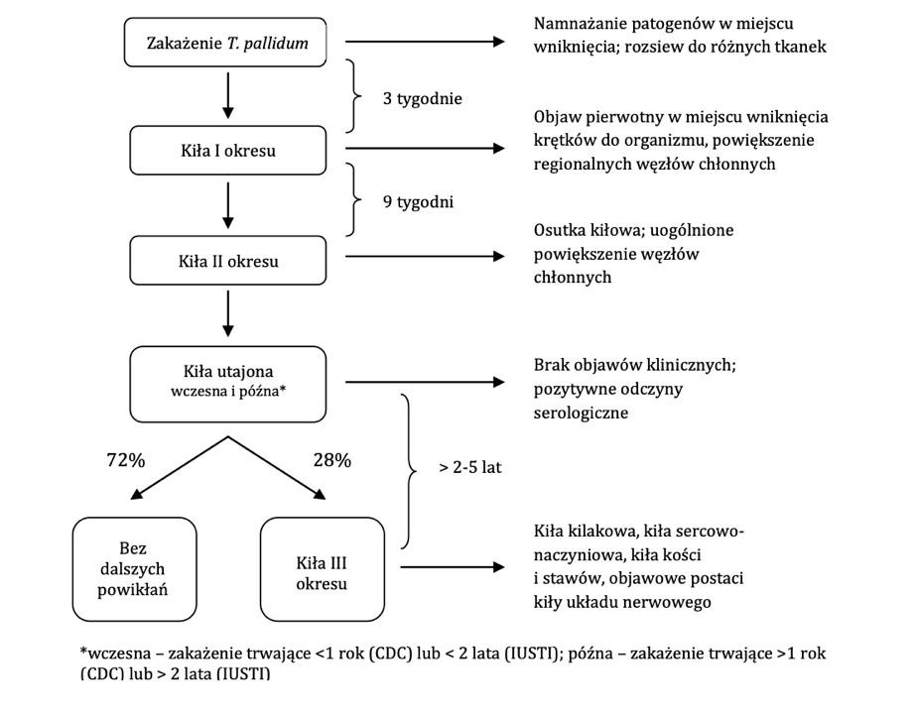
Rycina 1. Schemat naturalnego przebiegu zakażenia krętkiem bladym
1.4 Odpowiedź humoralna i komórkowa w kile
Odpowiedź humoralna, czyli produkcja przeciwciał przeciwko antygenom lipidowym i białkowym krętka bladego rozwija się w kile w podobny sposób jak w innych chorobach zakaźnych. Bakteria ma jednak niską rozpoznawalność przez przeciwciała, co pozwala na namnażanie się patogenu bez aktywacji układu odpornościowego gospodarza22,23. Najważniejszym mechanizmem w odpowiedzi humoralnej wydaje się być produkcja opsonin, poprzez które dochodzi do rozpoznawania i niszczenia krętków24,25. Silną antygenowością i zdolnością do stymulacji produkcji przeciwciał są też periplazmatyczne wici. Przeciwciała klasy IgM są produkowane po około dwóch tygodniach. Po miesiącu od zakażenia wytwarzane są przeciwciała klasy IgG. W wyniku rozsiewu bakterii dochodzi do uogólnienia procesu i indukowania tym samym odpowiedzi komórkowej. Namnażające się bakterie powodują tworzenie nacieków zapalnych w tkankach. Nacieki te składają się
z makrofagów, plazmocytów i limfocytów. Interferon gamma (IFN-γ) produkowany przez
9
aktywowane limfocyty CD4+ i CD8+ zwiększa napływ makrofagów. Te z kolei zabijają krętki poprzez fagocytozę oraz zwiększają ilość prozapalnych cytokin co doprowadza do uszkodzeń różnych tkanek gospodarza. Nie wiadomo, dlaczego bakterie są tak słabo identyfikowane i neutralizowane przez przeciwciała. Być może nieefektywna odpowiedź humoralna (Th2) ma wpływ na odpowiedź komórkową (Th1). Proces eliminacji bakterii z tkanek wydaje się zależeć przede wszystkim od odpowiedzi komórkowej. W ten sposób można wyjaśnić, dlaczego w kile drugiego okresu i wczesnej utajonej, pomimo wysokiego poziomu przeciwciał, tkanki są stale kolonizowane przez żywe krętki. Przypuszcza się, że populacja T. pallidum jest heterogenna i uwzględnia – 1) subpopulację rozpoznawaną przez i wiążącą się z przeciwciałami – co z jednej strony powoduje, że z tkanek są stopniowo eliminowane bakterie, ale z drugiej strony proces zapalny jest stale podtrzymywany; 2) subpopulację, która nie wiąże się z przeciwciałami, ponieważ nie jest przez nie rozpoznawana – unika fagocytozy, namnaża się miejscowo, a następnie dochodzi do rozsiewu uogólnionego. Stąd mogą wynikać utajone okresy choroby i możliwość wieloletniego przeżycia w organizmie ludzkim (w miejscach słabo dostępnych dla układu odpornościowego – mieszki włosowe, włókna nerwowe, włókna kolagenowe, ciecz wodnista oka). Przebieg kliniczny kiły może być zmienny u różnych pacjentów i zależy on
głównie od interakcji krętka bladego z odpowiedzią układu immunologicznego16, 26, 27, 28, 29.
1.5 Diagnostyka serologiczna kiły z uwzględnieniem kiły u ciężarnych
Rozpoznanie kiły sugeruje wystąpienie objawów klinicznych, ale potwierdzone zostaje przez oznaczenie przeciwciał w surowicy chorego wytwarzanych w przebiegu zakażenia. Dotychczas nie opracowano metod hodowli krętka bladego, stąd diagnostyka opiera się na testach serologicznych. W Polsce zgodnie z zaleceniami ministerialnymi rekomenduje się wykonanie badań w kierunku kiły u wszystkich kobiet ciężarnych do 10 tygodnia ciąży, a u kobiet z grup ryzyka powtórzenie testu w trzecim trymestrze ciąży30. Krętka można wyizolować z łożyska, błon płodowych, krwi pępowinowej czy płynu owodniowego31.
Przeciwciała można podzielić na dwa typy:
- skierowane przeciwko lipidowym składnikom bakterii tzw. przeciwciała reaginowe
– odczyny niekrętkowe, nieswoiste
- przeciwciała swoiste przeciwko Treponema pallidum – odczyny krętkowe. W ten
sposób wykrywane są swoiste przeciwciała w klasie IgM lub IgG18.
10
Zestawienie poszczególnych odczynów zawiera tabela 1.
Tabela 1. Odczyny kiłowe stosowane w diagnostyce serologicznej zakażenia T.pallidum
Zastosowanie powyższych testów pociąga implikacje kliniczne: 1) badania przesiewowe przeprowadza się z wykorzystaniem odczynów krętkowych bądź niekrętkowych, albo obu rodzajów tych odczynów, 2) ilościową ocenę miana przeciwciał niekrętkowych wykorzystuje się do określenia aktywności choroby lub monitorowania odpowiedzi na leczenie 1,20, 32, 33, 34.
U pacjentów bez wcześniejszej diagnostyki i potwierdzenia zakażenia kiłą, rozpoznanie kiły stawia się, gdy zarówno testy krętkowe jak i niekrętkowe są reaktywne (dodatni co najmniej jeden odczyn krętkowy i co najmniej jeden odczyn niekrętkowy). Pomimo zastosowania skutecznego leczenia, odczyny krętkowe mogą być dodatnie przez następne lata (nawet do końca życia). Aby uniknąć nadinterpretacji wyników istotne są seryjne oznaczenia odczynów niekrętkowych. Prawidłowa odpowiedź serologiczna na leczenie to co najmniej 4-krotne obniżenie się miana serologicznych odczynów niekrętkowych w 6. miesiącu od zakończenia leczenia w porównaniu do wartości przed rozpoczęciem.
Odpowiedź na leczenie kiły dzieli się na serologiczną (patrz wyżej) i kliniczną, tj. ustąpienie
11
Odczyny niekrętkowe (reaginowe, klasyczne, nieswoiste)
Odczyny krętkowe (swoiste)
VDRL
(Venereal Disease Research Laboratory)
TPHA
(Treponema pallidum haemaglutinnation assay)
RPR
(Rapid Plasma Reagin)

FTA-ABS
(Fluorescent Treponemal Antibody Absorbent test)
USR
(Unheated Serum Reagin test)

IgM-FTA-ABS
(IgM- Fluorescent Treponemal Antibody Absorbent test)
EIA, ELISA
(Enzyme Immunoassay,
Enzyme-linked Immunosorbent Assay)
INNO-LIATMSyphilis
(Immunoblotting)
FTA
(Fluorescent Treponemal Antibody test)
TPI
(Treponema pallidum Immobilization test)
objawów klinicznych zakażenia8. Miano odczynu niekrętkowego utrzymujące się na podobnym poziomie jak przed włączeniem leczenia może świadczyć o jego nieskuteczności, która w większości przypadków wynika z przetrwania krętków w immunologicznie uprzywilejowanych miejscach, niedostępnych antybiotykom lub takich, w których antybiotyki nie osiągają stężeń terapeutycznych (przede wszystkim ośrodkowy układ nerwowy). Wstępna interpretacja wyników odczynów serologicznych w kierunku kiły u pacjentek ciężarnych jest taka sama jak u osób niebędących w ciąży. Zdefiniowane powyżej obniżenie miana odczynów niekrętkowych u matki po leczeniu nie oznacza, że nie doszło do zakażenia płodu. Z tego powodu, każde dziecko urodzone z matki leczonej z powodu kiły w ciąży powinno być ocenione pod kątem kiły wrodzonej także po porodzie1,20,35, 36.
Wydaje się, że u ciężarnych odpowiedź serologiczna na leczenie zachodzi wolniej, a miana przeciwciał stosunkowo długo utrzymują się na stałym poziomie. Próba interpretacji i wyjaśnienia tego zjawiska zostanie podjęta w dalszej części niniejszej rozprawy.
U osób z potwierdzoną chorobą przenoszoną drogą płciową, jak np. kiła, należy zlecić badanie w kierunku HIV z uwagi na wysokie ryzyko współistnienia zakażenia20,36. Zalecenie badania przesiewowego w kierunku HIV dotyczy również wszystkich kobiet w ciąży do 10 tygodnia jej trwania i powtórzenie testu w III trymestrze w grupie kobiet
narażonych30.
1.5.1 Biologicznie mylne i fałszywie dodatnie wyniki kiłowych testów serologicznych
w ciąży.
Nieprawidłowe wyniki swoistych i nieswoistych testów w kierunku kiły uzyskiwane są relatywnie często u kobiet ciężarnych. W jednym z badań ponad 30% ciężarnych z dodatnim wynikiem VDRL miało wynik biologicznie mylny37, natomiast w przypadkach zastosowania odczynów krętkowych jako wstępnego testu przesiewowego, liczba ciężarnych z fałszywie dodatnim wynikiem TP-EIA lub FTA wahała się pomiędzy 45- 90%38, 39,40, 41.
Oprócz ciąży biologicznie mylne wyniki odczynów nieswoistych mogą być związane
z gorączka lub niedawną immunizacją. Nieprawidłowości w testach przypisywane ostrym reakcjom są najczęściej przejściowe i utrzymują się maksymalnie sześć miesięcy. Poza
12
okresem ciąży, fałszywie dodatnie wyniki odczynów krętkowych można uzyskać w przypadkach: chorób nowotworowych, u pacjentów w podeszłym wieku, u pacjentów dializowanych oraz tych z chorobami autoimmunologicznymi42.
Wszystkie kobiety, u których wynik dodatni przypisuje się ciąży lub innemu przemijającemu zdarzeniu, powinny być poddane badaniom kontrolnym co najmniej cztery do sześciu tygodni po porodzie. Jeżeli niezgodność utrzymuje się, to dalszą ocenę należy określić indywidualnie dla każdego przypadku, biorąc pod uwagę inne czynniki, jak np.
objawy choroby autoimmunologicznej czy także ryzyko zakażenia kiłą 38, 39, 40, 42, 43.
2. KIŁA W CIĄŻY – osobne zjawisko immunologiczne
2.1 Co wiemy o przebiegu kiły w ciąży
Ciąża ma niewielki wpływ na obraz kliniczny kiły, ale zakażenie kiłą może mieć ogromne znaczenie na przebieg ciąży44,45. Do rozwoju kiły wrodzonej może dojść, gdy zakażona kobieta zajdzie w ciążę, gdy kobieta ciężarna ulegnie zakażeniu lub gdy kontakt seksualny kobiety będzie równocześnie związany z zajściem w ciążę i zarażeniem krętkiem bladym. Warto jednak podkreślić, że nie każda kobieta ciężarna zakażona krętkiem bladym urodzi dziecko z kiłą wrodzoną. Co prawda ryzyko transmisji wewnątrzmacicznej istnieje na każdym etapie ciąży (od 9 tygodnia ciąży46), ale istotnie zwiększa się z czasem trwania ciąży i z liczbą krętków w organizmie matki (czyli okresem zakażenia kiłą). W stadium kiły wczesnej u matki ryzyko to wynosi 60-100%, w stadium wczesnym utajonym 40%, w późnym utajonym 10%47. Po ok. 4 latach trwającego zakażenia (kiła późna) możliwość transmisji wertykalnej spada niemal do zera. Spektrum powikłań w ciąży jest szerokie i mogą one wystąpić w każdym trymestrze: poronienie samoistne, poród przedwczesny, obumarcie wewnątrzmaciczne, zgon noworodka i zakażenie wrodzone z różnymi nieprawidłowościami u płodu 8, 16, 26.
Przebieg kiły u pacjentek ciężarnych jest taki sam jak u kobiet niebędących w ciąży. Objaw pierwotny jest zazwyczaj niebolesny i jak wyżej wspomniano, u kobiet może pojawić się w miejscu trudnym do samodzielnej identyfikacji (np. na szyjce macicy, w pochwie, na sromie), co utrudnia wczesne rozpoznanie. Obecność objawu pierwotnego
może wiązać się z regionalną, niebolesną limfadenopatią. Owrzodzenie goi się samoistnie
13
w ciągu 3 - 6 tygodni, nawet przy braku leczenia. W kolejnym etapie (kiła II okresu) pojawia się osutka kiłowa o dominującej lokalizacji na tułowiu, a w pewnym odsetku przypadków obejmująca także dłonie i podeszwy oraz błony śluzowe. Osutce może towarzyszyć uogólnione powiększenie węzłów chłonnych, gorączka, zapalenie gardła i spadek masy ciała. Przez pojęcie kiły wczesnej utajonej rozumie się zakażenie bezobjawowe, które trwa nie dłużej niż rok. Oceny co do czasu trwania zakażenia dokonuje się w oparciu o wywiad z pacjentem uwzględniający sekwencję objawów klinicznych, które zauważył u siebie, a nie skonsultował z lekarzem, w korelacji do czasu ich wystąpienia od kontaktu seksualnego podczas, którego mogło dojść do zakażenia. Zakażenie nieleczone lub leczone niewłaściwie może skutkować zajęciem narządów wewnętrznych i rozwojem objawowej kiły późnej – obecnie rzadko spotykanej.
W przypadku kiły wrodzonej u dziecka nie występuje objaw pierwotny, ponieważ do zakażenia dochodzi przez wymianę krwi przez łożysko. Warto jednak zauważyć, że u dziecka urodzonego z matki chorującej na kiłę może rozwinąć się kiła nabyta I okresu (tj. nie wrodzona). W tym szczególnym przypadku dziecko zaraża się podczas przechodzenia przez kanał rodny podczas porodu. Wówczas objaw pierwotny u dziecka może wystąpić
w części przodującej np. na czole, powiekach, pośladkach 8, 16, 20, 26, 47.
2.2. Wpływ zjawisk immunologicznych w ciąży na potencjalny przebieg kiły w ciąży
Okres ciąży z punktu widzenia immunologicznego jest niezwykle interesujący, gdyż miejscowa adaptacja matczynego układu odpornościowego pozwala na prawidłowy rozwój płodu. Płód z kolei posiada zarówno geny matki jak i ojca, i z punktu widzenia transplantologii jest rodzajem pół-przeszczepu 48, 49, 50, 51. Aby ciąża (pół-przeszczep) mogła
zakończyć się sukcesem, cytotoksyczna odpowiedź immunologiczna matki musi być
zmniejszona, a mechanizmy odpowiedzi regulacyjnej nasilone52, Lokalne zmiany zachodzące w macicy w okresie ciąży przyczyniają się do przystosowania układu odpornościowego matki. Dochodzi do zmian w proporcjach, fenotypie i funkcjach subpopulacji leukocytów, indukcji cząsteczek immunoregulacyjnych (poprzez działanie progesteronu i prostaglandyn) oraz zmian w profilu cytokin. Progesteron, hormon początkowo produkowany przez ciałko żółte ciążowe, a następnie przez łożysko, może wyhamować odpowiedź immunologiczną matki54. Progesteron zmienia stosunek komórek
pomocniczych T typu 1 (Th1) do T typu 2 (Th2) i hamuje produkcję czynnika martwicy
53.
14
nowotworów alfa (TNF-α) przez makrofagi zarówno u myszy, jak i człowieka
55, 56.
Lokalnie produkowane prostaglandyny (wydzielane przez makrofagi oraz komórki doczesnej) hamują namnażanie limfocytów. Niektórzy uważają, że ciąża ludzka jest nasiloną odpowiedzią przeciwzapalną Th2, a wzrost cytokin typu Th1 może doprowadzić do poronienia57, 58, 59. Matczyny układ odpornościowy w czasie ciąży zostaje zarówno aktywowany immunologicznie, jak i tłumiony. Na pewno jednak nie dochodzi do uogólnionej immunosupresji matczynej odpowiedzi immunologicznej jak uważano w przeszłości. Krążące komórki odpornościowe u kobiet w ciąży mają na ogół większą zdolność do produkcji cytokin niż te u kobiet nieciężarnych. Może jednak dojść do
selektywnej supresji lub modulacji. W niektórych badaniach wykazano spadek zdolności
prozapalnej
z
osłabieniem
odpowiedzi na
stymulację
na
czynnik
mikrobiologiczny60,61,62.63,64. Wydaje się więc, że matczyna odpowiedź na czynnik
infekcyjny może zostać odpowiednio modyfikowana, a kierunek tej modyfikacji wydaje się zależeć przede wszystkim od charakteru czynnika infekcyjnego 65, 66, 67.
3.ODPOWIEDŹ KLINICZNO - SEROLOGICZNA NA LECZENIE KIŁY
Obserwacje kliniczne wskazują, że już po miesiącu od zakończenia leczenia penicyliną większość pacjentów nie prezentuje zmian skórnych i innych objawów kiły wczesnej. Z kolei prawidłowa odpowiedź serologiczna, definiowana jako co najmniej 4-krotne obniżenie się miana odczynu niekrętkowego (tj. o co najmniej 2 rozcieńczenia) w porównaniu do wartości sprzed leczenia, zachodzi wolniej, a czas do jej osiągnięcia jest zmienny osobniczo. Za nieprawidłową odpowiedź serologiczną na leczenie uznaje się brak co najmniej 4-krotnego obniżenia się miana odczynu niekrętkowego w porównaniu do wartości sprzed leczenia, ocenianego w 6. miesiącu od zakończenia kuracji1, 20. Szacuje się, że zjawisko to może dotyczyć nawet 20% pacjentów leczonych z powodu kiły wczesnej. Rozpoznanie nieprawidłowej odpowiedzi serologicznej na leczenie kiły pociąga za sobą istotne konsekwencje kliniczne. Jedną bowiem z przyczyn tego zjawiska może być m.in. przetrwanie krętków bladych w układzie nerwowym. Stąd, zaleca się, aby u każdego pacjenta z nieprawidłową odpowiedzią serologiczną na leczenie poszerzyć diagnostykę, w tym przede wszystkim o badanie płynu mózgowo-rdzeniowego 20, 35, 36, 68, 69.
Obserwacje kliniczne u pacjentów z nowo rozpoznanym zakażeniem HIV leczonych
z powodu kiły wczesnej wykazały, że odpowiedź serologiczna na leczenie następuje
15
wolniej. Równocześnie, jeśli u pacjentów rozpoczęto leczenie antyretrowirusowe, ta
„leniwa” odpowiedź serologiczna nie wiąże się z ryzykiem zajęcia układu nerwowego. Stąd, postuluje się, aby decyzje co do rozpoznania nieprawidłowej odpowiedzi serologicznej na leczenie i tym samym uwarunkowane nią dalsze działania medyczne,
odroczyć do 12. miesiąca od zakończenia kuracji 20, 34, 68,70.
3.1 Surowiczooporność (ang. serofast syphilis) po leczeniu kiły
Surowiczooporność (ang. serofast syphilis) po leczeniu kiły jest najsłabiej poznanym zjawiskiem współczesnej syfilidologii. Definiowana jest jako brak prawidłowej odpowiedzi serologicznej na leczenie kiły w 6. miesiącu od jego zakończenia (12. miesiącu dla pacjentów z koinfekcją HIV) z równocześnie stwierdzanym: (1) ustąpieniem objawów klinicznych zakażenia i (2) wykluczeniem zajęcia ośrodkowego układu nerwowego w przebiegu zakażenia krętkiem bladym 8, 71, 72.
Za surowiczooporność wydają się być odpowiedzialne zjawiska immunologiczne pojawiające się już w początkowym okresie zakażenia i utrzymujące się nawet po zakończeniu jego leczenia.
U pacjentów z surowiczoopornością w porównaniu do tych z prawidłową odpowiedzią serologiczną na leczenie obserwuje się przewagę mechanizmów regulatorowych (m.in. podwyższone stężenia IL-10 i TGF-β) nad prozapalnymi już w początkowym okresie zakażenia. Co interesujące, leczenie nie wpływa istotnie na osłabienie odpowiedzi regulatorowej, której przewaga utrzymuje się także kilka miesięcy po leczeniu 73, 81, 82, 97.
Aktualnie brak jest dowodów na to, że surowiczooporność jest związana z przetrwaniem bakterii w immunologicznie uprzywilejowanych narządach i tkankach (układ nerwowy, jądra, makrofagi śledziony czy wątroby i inne). Wydaje się, że za zjawisko to bardziej odpowiada pewna dysregulacja odpowiedzi immunologicznej. Nie da się jednak wykluczyć
przetrwałej, pozostającej na niskim poziomie i w pewnej równowadze stymulacji
antygenowej,
skutkującej
stałą
produkcją
przeciwciał.
W
ujęciu
klinicznym
surowiczooporność budzi pewien niepokój. Nie rozstrzygnięto bowiem jednoznacznie, czy
pacjent z surowiczoopornością może zostać uznany za wyleczonego, czy nie.
16
3.2. Odpowiedź kliniczna i serologiczna na leczenie kiły u kobiet w ciąży
Do tej pory nie opisano dokładnie procesów immunologicznych i zależności jakie
zachodzą u kobiet ciężarnych z kiłą. W literaturze dostępne są pojedyncze monografie
dotyczące
modeli
zwierzęcych koncentrujące
się
przede
wszystkim
na
kile
wrodzonej26,74,75.
W leczeniu kiły w ciąży z powodzeniem stosuje się penicylinę parenteralnie. Dotychczasowe obserwacje kliniczne wskazują, że w przypadku kobiet w ciąży leczonych na kiłę w porównaniu do tych nieciężarnych, odpowiedź serologiczna na leczenie następuje wolno, co budzi ogromny niepokój zarówno pacjentki, jak i lekarza prowadzącego ciążę. Niejednokrotnie kobiety ciężarne leczone z powodu kiły osiągają prawidłową odpowiedź serologiczną na leczenie kilka – kilkanaście tygodni po porodzie. Mechanizm tych obserwacji oraz zależność odpowiedzi serologicznej na leczenie kiły u kobiet w ciąży z charakterem odpowiedzi immunologicznej pojawiającej się na zakażenie krętkiem bladym nie został jak dotychczas zbadany. Kiła, mimo że globalnie stanowi coraz większy problem epidemiologiczny, jest w krajach rozwiniętych stosunkowo rzadką chorobą, która głównie dotyczy mężczyzn utrzymujących kontakty seksualne z mężczyznami (ang. MSM; males who have sex with males) 1, 20, 34.
W badaniach naukowych wykazano, że szybsza odpowiedź serologiczna na leczenie kiły wczesnej wiąże się z nasileniem odpowiedzi prozapalnej w pierwszym okresie zakażenia82, a tendencja do surowiczoooporności wydaje się związana z przewagą mechanizmów regulatorowych w odpowiedzi na zakażenie krętkiem bladym.97 Mając na uwadze fakt, że ciąża będąca w ujęciu immunologicznym pół-przeszczepem z istotnie osłabioną odpowiedzią cytotoksyczną i przewagą mechanizmów regulatorowych, interesujące wydaje się poznanie immunologicznych mechanizmów związanych z odpowiedzią na leczenie kiły u pacjentek ciężarnych. Obserwacje te mogą pozwolić na
ustalenie standardów opieki nad taką pacjentką.
17
4. CELE PRACY I HIPOTEZY BADAWCZE
4.1 Hipotezy badawcze
- u pacjentek ciężarnych z kiłą w porównaniu do pacjentek z kiłą, ale niebędących w ciąży odpowiedź serologiczna na leczenie penicyliną jest wolniejsza
- u pacjentek ciężarnych z kiłą w porównaniu do pacjentek z kiłą, ale niebędących w ciąży stwierdza się wyższe surowicze stężenia cytokin typowych dla odpowiedzi regulatorowej (tj. IL-10 i TGF-β) zarówno przed, jak i po leczeniu penicyliną
- surowicze stężenia cytokin typowych dla odpowiedzi regulatorowej (tj. IL-10 i TGF-β) negatywnie korelują z czasem do osiągnięcia prawidłowej odpowiedzi serologicznej na leczenie
- wolniejsza odpowiedź serologiczna na leczenie nie wiąże się z ryzykiem zakażenia krętkiem bladym płodu
- leczenie kiły w ciąży penicyliną jest skuteczne i bezpieczne
4.2 Cele pracy
- ocena stężenia cytokin typowych dla odpowiedzi komórkowej zapalnej (IFN-γ, IL-4) i regulatorowej (IL-10, TGF-β) w surowicy krwi pacjentek z kiłą wczesną w ciąży i tych nieciężarnych
- ocena stężenia cytokin typowych dla wrodzonej odpowiedzi immunologicznej (TNF-α, IL-1β) w surowicy krwi pacjentek z kiłą wczesną w ciąży i tych nieciężarnych
- analiza korelacji pomiędzy stężeniami analizowanych cytokin a wybranymi parametrami laboratoryjnymi i klinicznymi
- ocena czasu do prawidłowej odpowiedzi serologicznej po leczeniu kiły wczesnej u pacjentek będących i niebędących w ciąży w momencie podejmowania leczenia kiły
- analiza wpływu leczenia kiły penicyliną na przebieg ciąży i stan zdrowia noworodka
18
5. MATERIAŁ I METODY
5.1 Charakterystyka grup i kryteria włączenia do badania
Do badania włączono 24 pacjentki z kiłą wczesną (II okresu lub utajoną), w tym 14
pacjentek
ciężarnych,
zrekrutowane
spośród
chorych Przyklinicznej
Poradni
Dermatologicznej UJ CM w Krakowie i Przyklinicznej Poradni Ginekologii i Położnictwa UJ CM w Krakowie. Wszystkie pacjentki wyraziły świadomą pisemną zgodę na udział w badaniu, na przeprowadzenie którego uzyskano zgodę Komisji Bioetycznej Uniwersytetu Jagiellońskiego w Krakowie (nr 1072.6120.142.2017 z dn. 30 listopada 2017 r.).
Rozpoznanie kiły zostało oparte na obrazie klinicznym, wynikach badań serologicznych
krwi
i
wywiadzie
chorobowym
według
rekomendacji
Polskiego
Towarzystwa
Dermatologicznego35. Kryteria uprawniające do rozpoznania kiły utajonej wczesnej przyjęto za rekomendacjami PTD (Tabela 2). Za kryteria wykluczające przyjęto: (1) przewlekłe choroby zapalne, w tym autoimmunologiczne, (2) współistnienie zakażenia HIV, HCV, HBV, (3) przyjmowanie w przeciągu ostatniego roku antybiotyków z jakiegokolwiek powodu, (4) przebycie kiły w wywiadzie i (5) brak możliwości precyzyjnego oszacowania
czasu trwania zakażenia krętkiem bladym.
Tabela 2. Kryteria niezbędne do postawienia rozpoznania kiły utajonej wczesnej
19
dodatnie odczyny serologiczne krwi w kierunku kiły oraz
brak objawów klinicznych typowych dla kiły I i II okresu oraz
w czasie ostatnich 12 miesięcy (przynajmniej 1 z poniższych):
- udokumentowana serokonwersja odczynów kiłowych
- co najmniej 4-krotny wzrost miana odczynu niekrętkowego w porównaniu z poprzednim wynikiem
- wywiad sugerujący występowanie objawów typowych dla kiły I lub II okresu
- wywiad wskazujący, że partner pacjentki był leczony z powodu kiły wczesnej (I, II okresu lub utajonej)
- wywiad wskazujący na ekspozycję (np. przygodny kontakt seksualny bez zabezpieczenia, leczenie z powodu innego zakażenia przenoszonego drogą płciową)
5.2 Plan badania
U wszystkich pacjentek włączonych do badania w dniu zgłoszenia się do poradni przeprowadzone zostało badanie podmiotowe i przedmiotowe, szczególnie uwzględniające zmiany skórne i śluzówkowe. Kolejno została zabezpieczona krew żylna do: (1) badań serologicznych w kierunku kiły (RPR i TPHA), (2) podstawowych badań analitycznych (tj. morfologia krwi, CRP, próby wątrobowe, parametry nerkowe i inne standardowe parametry biochemiczne), (3) badań w kierunku innych niż kiła chorób przenoszonych drogą płciową (HIV, HBV, HCV) i (4) badań immunologicznych (patrz poniżej).
Wszystkim pacjentkom podano domięśniowo jednorazowo 2,4 mln j.m. penicyliny benzatynowej. Następnie w odstępach miesięcznych wykonywano kontrolne badania serologiczne krwi (RPR). W 6. miesiącu od zakończenia leczenia ponownie zabezpieczono krew żylną do badań immunologicznych. Kontrolę serologiczną i kliniczną kiły prowadzono kolejno do czasu uzyskania prawidłowej odpowiedzi serologicznej na leczenie (tj. co najmniej 4-krotnego obniżenia miana odczynu RPR w porównaniu do wartości sprzed rozpoczęcia leczenia) lub negatywizacji odczynu RPR.
Celem weryfikacji przedstawionych hipotez poddano analizie miana odczynu RPR w poszczególnych punktach czasowych, a w zabezpieczonych próbkach krwi (tych z dnia włączenia pacjentek do badania i tych pobranych w 6. miesiącu od zakończenia leczenia) oznaczono stężenia cytokin typowych dla wrodzonej odpowiedzi immunologicznej (TNF-α, IL-1β) oraz swoistej prozapalnej i tej hamującej odpowiedź zapalną, tj. odpowiednio: IFN-γ, IL-4 i TGF-β, IL-10.
Uzyskane dane porównano w grupach: (1) pacjentki ciężarne vs. pacjentki nieciężarne i (2) pacjentki ciężarne z prawidłową odpowiedzią serologiczną na leczenie w 6. miesiącu od zakończenia leczenia vs. ciężarne z nieprawidłową odpowiedzią serologiczną na leczenie
w 6. miesiącu od zakończenia leczenia.
5.3 Oznaczenie miana odczynu RPR w zdefiniowanych punktach czasowych
U wszystkich włączonych do badania pacjentek w każdym ze zdefiniowanych punktów czasowych wykonano odczyn RPR z zastosowaniem tego samego odczynnika Nadal® RPR Carbon Latex test, Nal von minden, Moers, Germany. Test wykonywano zgodnie z instrukcją producenta. Każdorazowo miano odczytywał ten sam doświadczony diagnosta
laboratoryjny (B.J.)
20
5.4 Oznaczenie stężeń cytokin
Stężenia badanych cytokin oznaczono w surowicy krwi metodą immunoenzymatyczną (ELISA). Wykorzystano zestawy o wysokiej czułości firmy R&D Systems, Minneapolis, USA. Procedurę laboratoryjną przeprowadzono zgodnie z zaleceniem producenta. Limity detekcji cytokin wynosiły odpowiednio: TNF-α – 0,13 pg/ml, IL-1β – 0,14 pg/ml, IFN-γ –
0,08pg/ml, IL-4 – 0,13 pg/ml, TGF-β – 15,4 pg/ml i IL-10 – 0,05 pg/ml.
5.5 Analiza statystyczna
Analizę statystyczną wykonano z wykorzystaniem programu GraphPad Prism 4.0 (GraphPad Software Inc., San Diego, USA), z wykluczeniem analizy ROC, do której to wykorzystano pakiet medyczny programu Statistica vs. 13 PL (StatSoft Inc., Tulsa, USA).
Dane pod względem zgodności z rozkładem normalnym testowano testem Kolmogorova- Smirnova). Do oceny różnic między analizowanymi grupami zastosowano test χ2 (zmienne kategoryczne) i Kruskal’a-Wallisa (zmienne ciągłe). W analizie post-hoc wykorzystano test Dunnet’a. Korelacje pomiędzy zmiennymi ciągłymi zostały przedstawione jako wartości współczynnika rang Spearman’a. Celem wykazania różnic w szybkości obniżania się miana odczynu RPR zastosowano zmodyfikowany estymator Kaplana-Meiera. W każdej z analiz
przyjęto poziom istotności α<0,05.
6. WYNIKI
6.1 Charakterystyka pacjentek włączonych do badania
Do badania włączono 24 pacjentki z kiłą wczesną w wieku od 20 do 33 lat, w tym 14 pacjentek w ciąży (mediana wieku ciąży 20,5 tygodnia; min-max: 16-22 tygodnie).
W grupie pacjentek ciężarnych (n=14) w 8 przypadkach (57,1%) potwierdzono także zakażenie krętkiem bladym u partnera seksualnego. U wszystkich tych partnerów postawiono rozpoznanie kiły wczesnej. Wszystkie pacjentki w ciąży negowały
pozapartnerskie kontakty seksualne.
21
6 spośród 10 pacjentek nieciężarnych deklarowało w ciągu ostatniego roku kontakty seksualne z więcej niż jednym partnerem. 20% chorych w tej grupie negowało jakiekolwiek kontakty seksualne w życiu, równocześnie prezentując typowe dla kiły II okresu zmiany
skórne i śluzówkowe.
6.1.1 Obraz kliniczny kiły
W Tabeli 3 zaprezentowano częstość występowania poszczególnych objawów kiły wczesnej w grupach wyodrębnionych zgodnie z protokołem badania.
Pacjentki ciężarne istotnie statycznie rzadziej prezentowały zmiany skórne typowe dla
kiły (osutki plamiste i plamisto-grudkowe) w porównaniu do pacjentek niebędących w ciąży (Tabela 3).
Tabela 3. Częstość poszczególnych objawów wyodrębnionych zgodnie z protokołem badania.
klinicznych
kiły
wczesnej
w
grupach
22

Pacjentki ciężarne n=14
Pacjentki nieciężarne n=10
p

Brak objawów skórnych i śluzówkowych; n (%)
12 (85,7)

2 (20)

0,003

Osutka plamista głównie na tułowiu; n (%)
2 (14,3)

7 (70)

0,01

Osutka plamisto-grudkowa na podeszwach i dłoniach; n (%)
1 (7,1)

8 (80)

0,0005

Kiłowe zapalenie gardła; n (%)
0 (0)
3 (30)
0,27
6.1.2 Wyniki podstawowych badań laboratoryjnych krwi i wybrane parametry demograficzne
Analizowane grupy nie różniły się istotnie statystycznie w zakresie wyników
podstawowych parametrów analitycznych krwi i wieku (Tabela 4).
Tabela 4 Wyniki podstawowych badań laboratoryjnych krwi i mediany wyodrębnionych zgodnie z protokołem badania.
wieku w grupach
Dane są przedstawione jako mediany i rozstęp międzykwartylowy lub wartości minimalne i maksymalne (min- max) lub w inny zdefiniowany sposób.
ALT – aminotransferaza alaninowa, AST – aminotransferaza asparaginianowa, CRP – białko C-reaktywne.
6.1.3 Wyniki badań serologicznych krwi w kierunku kiły
Na Rycinie 2 przedstawiono liczbę pacjentek z poszczególnymi mianami odczynu RPR w surowicy krwi w grupach wyodrębnionych zgodnie z protokołem badania. Przedstawione dane dotyczą momentu włączenia pacjentek do badania (tj. przed rozpoczęciem leczenia). Różnice w częstości poszczególnych mian odczynu RPR w surowicy krwi między
analizowanymi grupami nie były istotne statystycznie.
23

Pacjentki ciężarne n=14
Pacjentki nieciężarne n=10
p

Wiek; lata (min-max)
27,5 (23-33)
23 (20-29)
0,07
Erytrocyty; x106/mm3
5,7 (1,1)
4,8 (1,7)
0,32
Hemoglobina; g/dl
14,1 (2,3)
13,7 (3,2)
0,45
Leukocyty; x103/mm3
6,5 (0,5)
5,1 (0,7)
0,06
Limfocyty; x103/mm3
1,9 (0,3)
1,2 (0,5)
0,75
Limfocyty; %
38 (3,1)
27 (5,9)
0,27
Neutrofile; x103/mm3
4,2 (0,4)
3,5 (0,2)
0,12
Neutrofile; %
64,6 (2,8)
68,8 (2,1)
0,88
Eozynofile; %
2,1 (1)
3,0 (2)
0,47
Monocyty; %
5,0 (3)
6,0 (2)
0,56
ALT; U/l
37 (4)
32 (2)
0,77
AST; U/l
32 (4,5)
23 (6,7)
0,09
Kreatynina; mmol/l
84 (4,3)
74 (8,2)
0,13
Glukoza; mmol/l
4,9 (1,2)
4,2 (0,8)
0,31
CRP; mg/dl
11,4 (5,1)
6,1 (2,3)
0,15
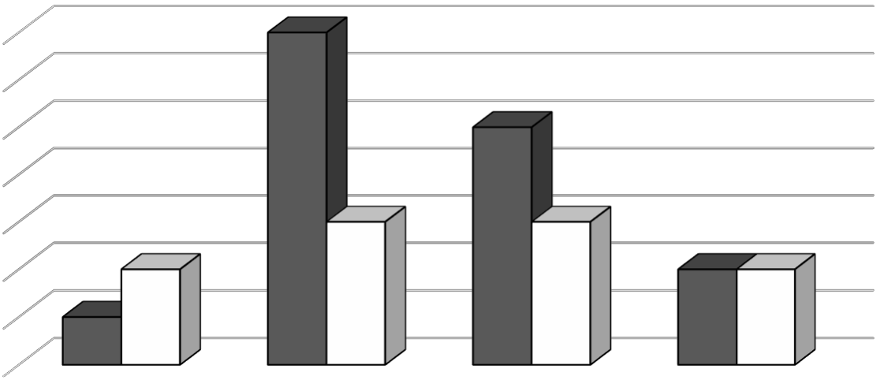
Rycina 2. Liczba pacjentek ciężarnych i nieciężarnych z poszczególnymi mianami odczynu RPR w surowicy krwi przed rozpoczęciem leczenia kiły. Liczba pacjentek ciężarnych i nieciężarnych z poszczególnymi mianami odczynu RPR w surowicy krwi przed rozpoczęciem leczenia kiły.
6.1.4 Odpowiedź na leczenie kiły
U wszystkich pacjentek włączonych do badania (zarówno ciężarnych i nieciężarnych) nastąpiła remisja zmian skórnych i śluzówkowych związanych z zakażeniem krętkiem bladym już po miesiącu od podania penicyliny.
Na Rycinie 3 przedstawiono odsetek pacjentek, u których stwierdzono nieprawidłową odpowiedź serologiczną na leczenie kiły (tj. brak co najmniej 4-krotnego zmniejszania się miana odczynu RPR w porównaniu do wartości sprzed leczenia) w poszczególnych punktach czasowych.
Z wyjątkiem 6. miesiąca od zakończenia kuracji znamiennie statystycznie więcej pacjentek ciężarnych nie osiągało prawidłowej odpowiedzi serologicznej na leczenie w porównaniu do chorych nieciężarnych. Co interesujące, w 1. miesiącu po podaniu penicyliny, co najmniej 4-krotne zmniejszenie miana odczynu RPR stwierdzono u 40% chorych niebędących w ciąży i u żadnej pacjentki ciężarnej (Rycina 3). 6 miesięcy po zakończonej kuracji kiły, 42,9% (n=6) pacjentek będących w ciąży w momencie leczenia zakażenia charakteryzowało się nieprawidłową odpowiedzią serologiczną na leczenie. Z kolei, w tym punkcie czasowym u wszystkich chorych nieciężarnych stwierdzono
prawidłowe obniżenie się miana odczynu RPR po leczeniu (Rycina 3).
24

7

6

5

4

3

2

1

0
RPR 1/16 RPR 1/32 RPR 1/64 RPR 1/128
ciężarne nieciężarne

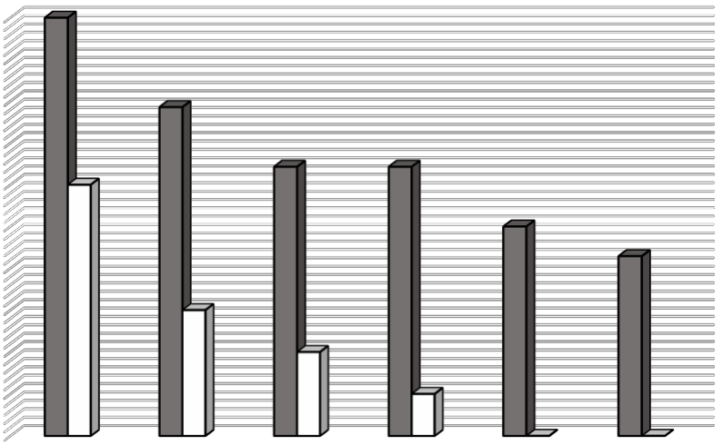
Dalszy nadzór serologiczny nad 6 pacjentkami z nieprawidłową odpowiedzią serologiczną na leczenie, wykazał 4-krotne obniżenie się miana odczynu RPR w 9. miesiącu
od zakończenia leczenia.
Rycina 3. Odsetek pacjentek z nieprawidłową odpowiedzią serologiczną na leczenie kiły
w poszczególnych punktach czasowych w grupach wyodrębnionych z protokołem badania.
Na Rycinie 4 przedstawiono tempo uzyskiwania prawidłowej odpowiedzi serologicznej na leczenie w grupie pacjentek z kiłą ciężarnych i nieciężarnych. Pacjentki nieciężarne znamiennie statystycznie szybciej osiągały prawidłową odpowiedź serologiczną na leczenie
w porównaniu do chorych w ciąży (p<0,0002 w teście porównania krzywych Mantel-Cox’a).
25
% pacjentek z nieprawidłową odpowiedzą
serologiczną na leczenie

100
90
80
70
60
50 ciężarne
nieciężarne
40
30
20
10
0
1 2 3 4 5 6
miesiące od zakończenia leczenia

p=0,02

p=0,02
p=0,01
p=0,05
p=0,04
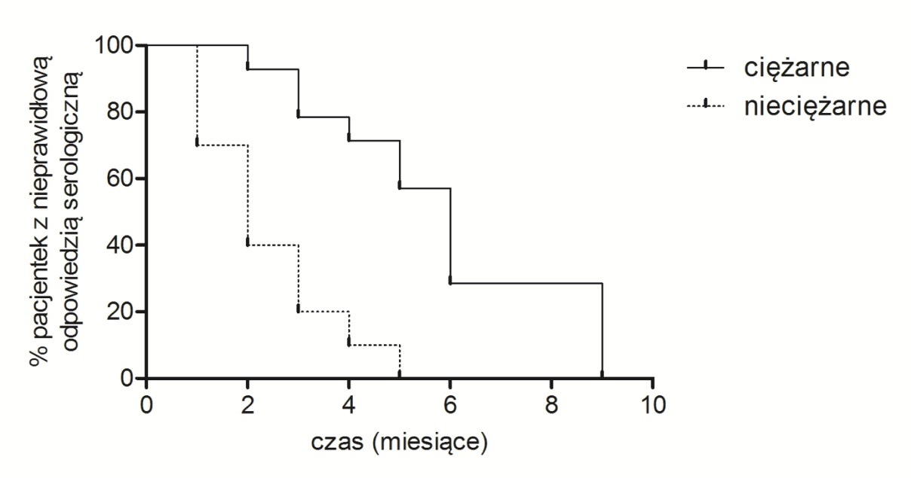
Rycina 4. Szybkość zmniejszania się
odsetka pacjentek z nieprawidłową odpowiedzią
serologiczną badania.
na
leczenie
kiły
wczesnej
w
grupach
wyodrębnionych
zgodnie
z
protokołem
6.2 Stężenia cytokin w surowicy krwi
Pacjentki ciężarne z kiłą w porównaniu
do
pacjentek z kiłą
niebędących w ciąży
charakteryzowały się istotnie statystycznie wyższym stężeniem cytokin typowych dla odpowiedzi regulatorowej (IL-10 i TGF-β) zarówno przed leczeniem penicyliną, jak i 6 miesięcy po jego zakończeniu (Tabela 4).
W zakresie średnich stężeń IFN-γ, TNF-α, IL-4 i IL-1β nie odnotowano istotnych statystycznie różnic w grupach wyodrębnionych zgodnie z protokołem badania (Tabela 5). Oznaczone wartości stężeń analizowanych cytokin w wielu przypadkach znajdowały się
poniżej limitu detekcji.
26
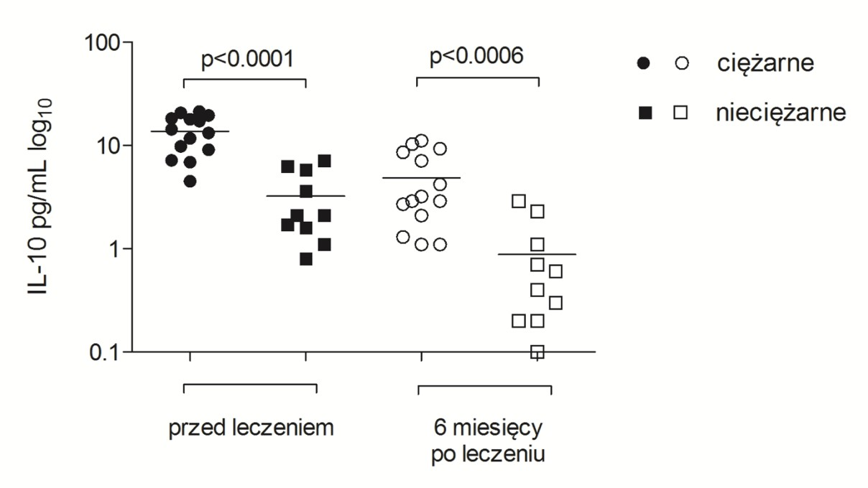
Tabela 5. Porównanie stężenia analizowanych cytokin w surowicy krwi pacjentek ciężarnych i nieciężarnych przed i w 6. miesiącu po leczeniu penicyliną.
Dane są przedstawione jako mediany i rozstęp międzykwartylowy.
Na Rycinach 5-10 przedstawiono graficznie różnice w surowiczych stężeniach
analizowanych cytokin u pacjentek ciężarnych i nieciężarnych z kiłą zarówno przed, jak i po leczeniu.
Rycina 5. Stężenie IL-10 w surowicy krwi badanych (pozioma linia oznacza medianę stężenia dla poszczególnych badanych grup).
27

przed leczeniem
p
po leczeniu
p

pacjentki ciężarne n=14
pacjentki nieciężarne n=10

pacjentki ciężarne n=14
pacjentki nieciężarne n=10

IL-10; pg/ml
13,8 (8,9)
2,1 (3,6)
0,0001
3,1 (5,9)
0,5 (0,8)
0,0006
TGF-β; pg/ml

23546,8
(6623,3)
6980,7
(4733,2)
0,0001

14162,5
(8921,8)
5214
(1251,8)
0,0001

IFN-γ; pg/ml
0,1 (0,8)
0,1 (1,2)
-
0,1 (0)
0,1 (0,5)
-
TNF-α; pg/ml
0,13 (0)
0,13 (0)
-
0,13 (0)
0,13 (0)
-
IL-4; pg/ml
0,13 (0)
0,13 (0)
-
0,13 (0)
0,13 (0)
-
IL-1β; pg/ml
0,14 (0)
0,14 (0)
-
0,14 (0)
0,14 (0)
-
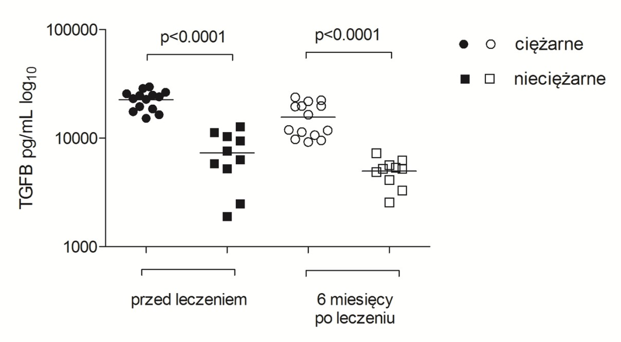
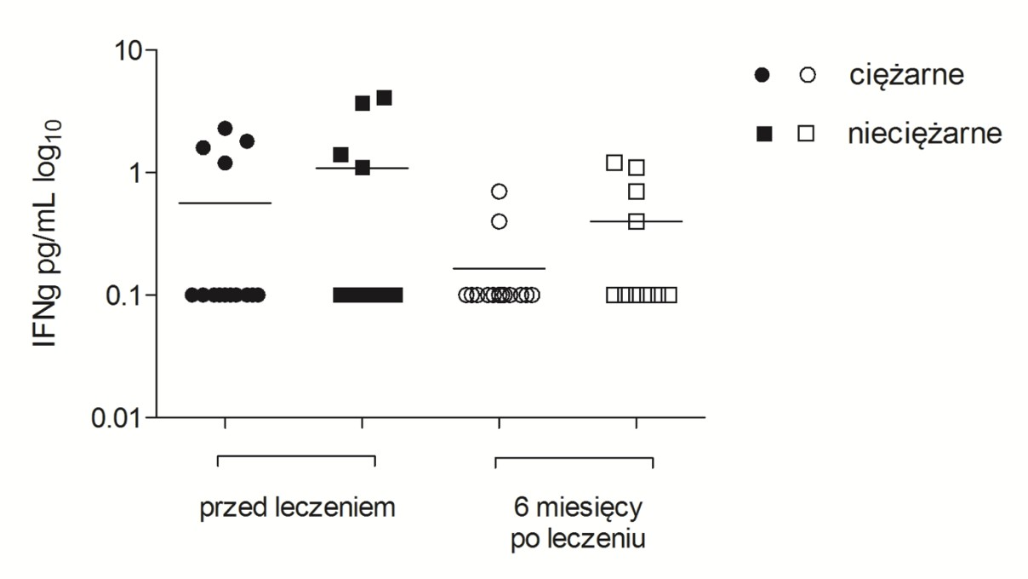
Rycina 6. Stężenie TGF-β w surowicy krwi badanych (pozioma linia oznacza medianę stężenia dla poszczególnych badanych grup).
Rycina 7. Stężenie IFN-γ w surowicy krwi badanych (pozioma linia oznacza medianę stężenia dla poszczególnych badanych grup).
28
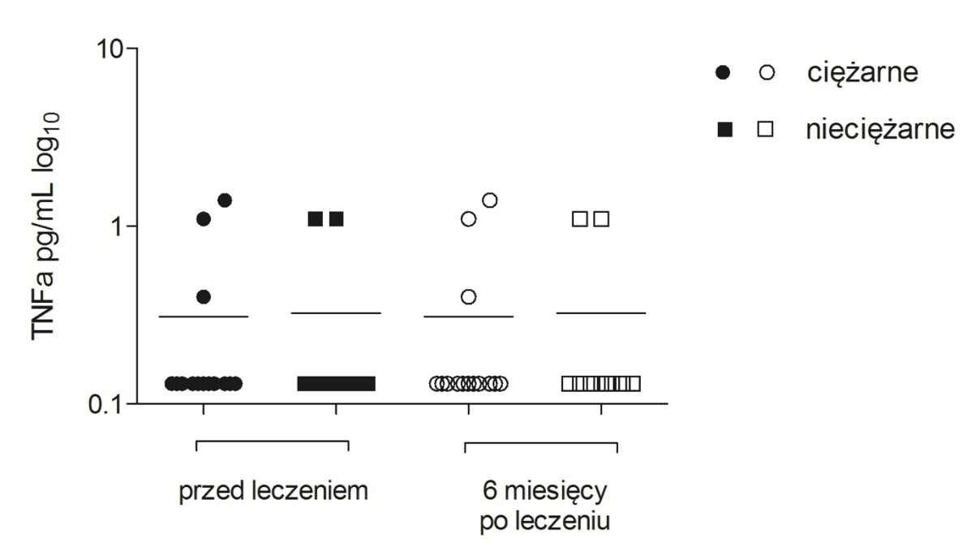
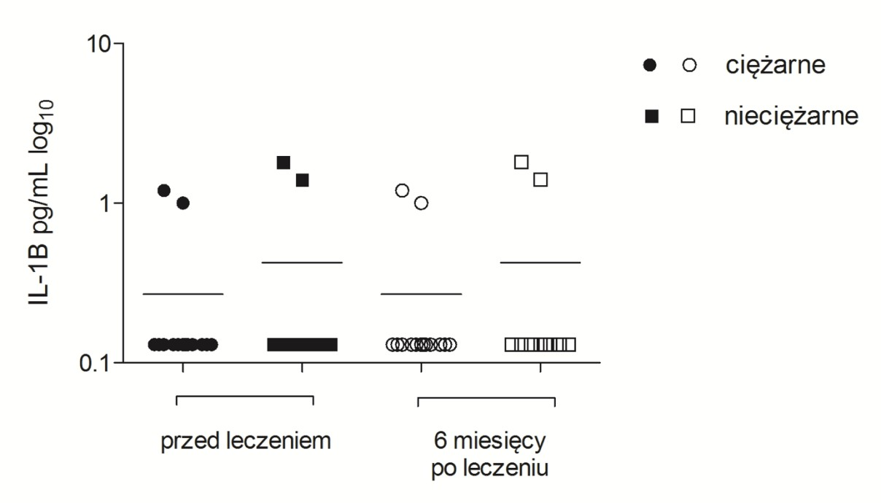
Rycina 8. Stężenie TNF-α w surowicy krwi badanych (pozioma linia oznacza medianę stężenia dla poszczególnych badanych grup).
Rycina 9. Stężenie IL-4 w surowicy krwi badanych (pozioma linia oznacza medianę stężenia dla poszczególnych badanych grup).
29
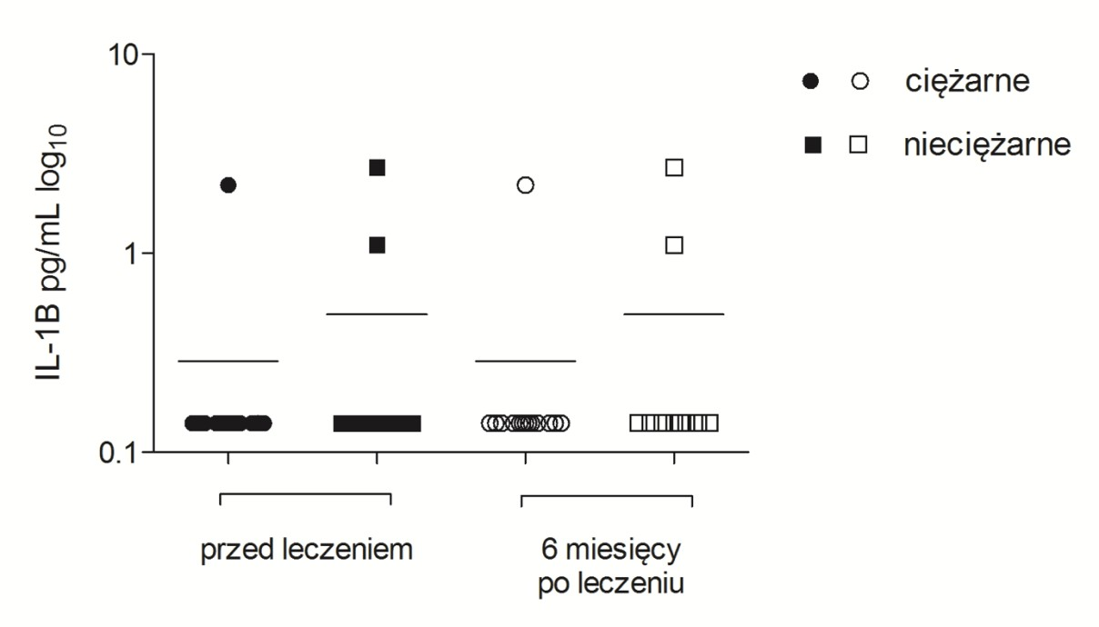
Rycina 10. Stężenie IL-1β w surowicy krwi badanych (pozioma linia oznacza medianę stężenia dla poszczególnych badanych grup).
W wyniku leczenia penicyliną stężenia cytokin typowych dla odpowiedzi regulatorowej uległy istotnemu obniżeniu zarówno w grupie pacjentek z kiłą w ciąży, jak i u nieciężarnych (odpowiednio Tabela 6 i Tabela 7). Nie odnotowano natomiast istotnej zmiany w stężeniach pozostałych cytokin (IFN-γ, TNF-α, IL-4 i IL-1β) w wyniku zastosowanego leczenia (Tabela
6 i Tabela 7).
Tabela 6. Porównanie stężenia analizowanych cytokin w surowicy krwi pacjentek ciężarnych przed i w 6. miesiącu po leczeniu penicyliną.
Dane są przedstawione jako mediany i rozstęp międzykwartylowy
30

przed leczeniem

6. miesiąc po leczeniu

p

IL-10; pg/ml
13,8 (8,9)
3,1 (5,9)
0,0003
TGF-β; pg/ml
23546,8 (6623,3)
14162,5 (8921,8)
0,003
IFN-γ; pg/ml
0,1 (0,8)
0,1 (0)
-
TNF-α; pg/ml
0,13 (0)
0,13 (0)
-
IL-4; pg/ml
0,13 (0)
0,13 (0)
-
IL-1β; pg/ml
0,14 (0)
0,14 (0)
-
Tabela 7. Porównanie stężenia analizowanych cytokin w surowicy krwi pacjentek nieciężarnych przed i w 6. miesiącu po leczeniu penicyliną.
Dane są przedstawione jako mediany i rozstęp międzykwartylowy
6.2.1 Stężenia analizowanych cytokin w grupie pacjentek ciężarnych z uwzględnieniem odpowiedzi serologicznej na leczenie
U 6 (42,9%) pacjentek będących w ciąży w momencie leczenia kiły wczesnej, w 6. miesiącu od zakończenia kuracji penicyliną stwierdzono nieprawidłową odpowiedź serologiczną na leczenie (tj. brak co najmniej 4-krotnego obniżenia miana odczynu RPR w porównaniu do wartości sprzed leczenia).
Wykazano istotnie statystycznie wyższe stężenia cytokin typowych dla odpowiedzi regulatorowej (tj. IL-10 i TGF-β) w grupie chorych z nieprawidłową odpowiedzią serologiczną na leczenie w porównaniu do pacjentek, u których nastąpiło prawidłowe obniżenie miana odczynu RPR (Tabela 8). Co interesujące, istotne statystycznie różnice
odnotowano zarówno przed leczeniem jak i 6. miesięcy po jego zakończeniu (Tabela 8).
W tak wyodrębnionych grupach nie stwierdzono
pozostałych analizowanych cytokin (Tabela 8).
z
kolei
istotnych
różnic
względem
31

przed leczeniem

6 miesiąc po leczeniu

p

IL-10; pg/ml
2,1 (3,6)
0,5 (0,8)
0,007
TGF-β; pg/ml
6980,7 (4733,2)
5214 (1251,8)
0,09
IFN-γ; pg/ml
0,1 (1,2)
0,1 (0,5)
-
TNF-α; pg/ml
0,13 (0)
0,13 (0)
-
IL-4; pg/ml
0,13 (0)
0,13 (0)
-
IL-1β; pg/ml
0,14 (0)
0,14 (0)
-
Tabela 8. Porównanie stężenia analizowanych cytokin w surowicy krwi pacjentek ciężarnych z
nieprawidłową i prawidłową odpowiedzią serologiczną na leczenie w 6. miesiącu od zakończenia przed i po rozpoczęciu kuracji
jego
Dane są przedstawione jako mediany i rozstęp międzykwartylowy
6.2.2 Korelacje stężeń cytokin w grupie pacjentek ciężarnych, wzajemne i z wybranymi parametrami klinicznymi
W analizie stwierdzono, że im starsza ciąża w momencie rozpoznania kiły, tym istotnie statystycznie dłuższy czas potrzebny do osiągnięcia prawidłowej odpowiedzi serologicznej na leczenie penicyliną (Tabela 9).
Wyższe wyjściowe (tj. przed leczeniem) miana odczynu RPR istotnie wiązały się z krótszym czasem do prawidłowej odpowiedzi serologicznej na leczenie kiły oraz niższym wyjściowym stężeniem TGF-β (Tabela 9).
Czas do prawidłowej odpowiedzi serologicznej istotnie pozytywnie korelował ze stężeniem TGF-β (wartość sprzed leczenia) i negatywnie z surowiczym stężeniem IFN-γ (wartość sprzed leczenia) (Tabela 9).
Surowicze stężenia cytokin typowych dla odpowiedzi regulatorowej przed leczeniem istotnie korelowały pozytywnie ze sobą wzajemnie (Tabela 9). Ponadto odnotowano istotną negatywną korelację ze stężeniami tych cytokin i stężeniem IFN-γ przed leczeniem (Tabela
9).
32

przed leczeniem
p
po leczeniu
p

pacjentki z nieprawidłową odpowiedzią serologiczną na leczenie
n=6
pacjentki z prawidłową odpowiedzią serologiczną na leczenie n=8

pacjentki z nieprawidłową odpowiedzią serologiczną na leczenie n=6
pacjentki z prawidłową odpowiedzią serologiczną na leczenie
n=8

IL-10; pg/ml
19,5 (3,2)
10,8 (6,6)
0,03
9,3 (1,5)
2,8 (1,1)
0,04
TGF-β; pg/ml
26419 (2459)
19052 (6916)
0,02
21876 (2471)
11021 (2087)
0,002
IFN-γ; pg/ml
0,1 (0,8)
0,6 (1,5)
-
0,1 (0,2)
0,1 (0)
-
TNF-α; pg/ml
0,13 (0)
0,13 (0)
-
0,13 (0)
0,13 (0)
-
IL-4; pg/ml
0,13 (0)
0,13 (0)
-
0,13 (0)
0,13 (0)
-
IL-1β; pg/ml
0,14 (0)
0,14 (0)
-
0,14 (0)
0,14 (0)
-
Tabela 9. Wartości współczynników korelacji Spearmana wzajemne dla stężenia cytokin przed leczeniem penicyliną i z wybranymi parametrami klinicznymi u pacjentek ciężarnych.
WC – wiek ciąży w momencie rozpoznania kiły, CdPOS – czas do prawidłowej odpowiedzi serologicznej na leczenie kiły, RPR 0 – miano odczynu RPR w momencie rozpoczynania leczenia
*p<0,05
Wyższe wartości stężeń cytokin typowych dla odpowiedzi regulatorowej utrzymujące się 6 miesięcy po leczeniu penicyliną istotnie wiązały się z dłuższym czasem do prawidłowej odpowiedzi serologicznej na leczenie (Tabela 10).
6 miesięcy po leczeniu kiły, odnotowano wzajemną istotną korelację pomiędzy stężeniami cytokin typowych dla odpowiedzi regulatorowej. Nie stwierdzono natomiast, obserwowanej wcześniej zależności pomiędzy stężeniami tych cytokin, a stężeniem IFN-γ
po leczeniu (Tabela 10).
Tabela 10. Wartości współczynników korelacji Spearmana wzajemne dla stężenia cytokin 6 miesięcy po leczeniu penicyliną i z wybranymi parametrami klinicznymi u pacjentek ciężarnych.
WC – wiek ciąży w momencie rozpoznania kiły, CdPOS – czas do prawidłowej odpowiedzi serologicznej na leczenie kiły, RPR 0 – miano odczynu RPR w momencie rozpoczynania leczenia
*p<0,05
33

WC
CdPOS
RPR 0
IL-10
TGF-β
IFN-γ
TNF-α
IL-1β
IL-4
WC
-
0,69*
-0,44
0,34
0,52
0,5
-0,08
-0,35
0,08
CdPOS
0,69*
-
-0,77*
0,54*
0,69*
0,35
-0,11
-0,22
0,16
RPR 0
-0,44
-0,77*
-
-0,4
-0,55*
-0,3
-0,13
0,06
-0,14
IL-10
0,34
0,54*
-0,4
-
0,73*
-0,08
0,21
-0,15
-0,34
TGF-β
0,52
0,69*
-0,55*
0,73*
-
0,4
0,06
-0,31
-0,03
IFN-γ
0,5
0,35
-0,3
-0,08
0,4
-
0,14
-0,11
0,64*
TNF-α
-0,08
-0,11
-0,13
0,21
0,06
0,14
-
0,77*
0,4
IL-1β
-0,35
-0,22
0,06
-0,15
-0,31
-0,11
0,77*
-
0,59*
IL-4
0,08
0,16
-0,14
-0,34
-0,03
0,64*
0,4
0,59*
-

WC
CdPOS
RPR 0
IL-10
TGF-β
IFN-γ
TNF-α
IL-1β
IL-4
WC
-
0,69*
-0,44
0,1
0,4
-0,55*
-0,07
-0,35
0,08
CdPOS
0,69*
-
-0,77*
0,32
0,59*
-0,69*
-0,11
-0,22
0,16
RPR 0
-0,44
-0,77*
-
-0,47
-0,73*
0,84
-0,13
0,06
-0,14
IL-10
0,1
0,32
-0,47
-
0,77*
-0,61*
0,45
0,23
-0,23
TGF-β
0,41
0,59*
-0,55*
0,77*
-
-0,82*
0,4
0,14
0,12
IFN-γ
-0,55*
-0,69*
0,85*
-0,61*
-0,81*
-
-0,27
-0,17
-0,24
TNF-α
-0,1
-0,1
-0,13
0,46
0,4
-0,28
-
0,77*
0,4
IL-1β
-0,35
-0,22
0,06
0,23
0,14
-0,17
0,77*
-
0,59*
IL-4
0,08
0,16
-0,14
-0,23
0,12
-0,25
0,4
0,59*
-
6.2.3 Wyniki modelu regresji wielorakiej
W modelu liniowej regresji wielokrotnej wykazano, że wyjściowe miano odczynu RPR (RPR 0) było niezależnym czynnikiem predykcyjnym czasu do prawidłowej odpowiedzi serologicznej na leczenie kiły u pacjentek ciężarnych (R2=-0,63; p=0,027). Im wyższe wyjściowe miano odczynu RPR, tym szybciej dochodziło do prawidłowej odpowiedzi
serologicznej na leczenie kiły w tej grupie pacjentek.
6.3 Analiza wpływu leczenia kiły w ciąży na przebieg ciąży i stan zdrowia noworodka
U żadnej z włączonych do badania pacjentek nie odnotowano działań niepożądanych leczenia penicyliną benzatynową.
Wszystkie ciąże zakończyły się o czasie (8 noworodków płci żeńskiej, 6 noworodków płci męskiej). U żadnego z dzieci nie ujawniono klinicznych i laboratoryjnych cech typowych dla kiły wrodzonej. U żadnego z dzieci nie stwierdzono w surowicy krwi żylnej obecności swoistych przeciwciał w klasie IgM skierowanych przeciwko antygenom krętka bladego (anty-T. pallidum w klasie IgM).
Wyniki badań serologicznych krwi w kierunku kiły (RPR, TPHA) u dzieci
w poszczególnych punktach czasowych przedstawiono w Tabeli 11. W 6 miesiącu życia u wszystkich dzieci nie odnotowano obecności badanych przeciwciał (Tabela 11).
Tabela 11. Wyniki badań serologicznych krwi w kierunku kiły dzieci z matek leczonych z powodu kiły.
34

w dniu porodu
3. miesiąc życia
6. miesiąc życia

RPR
TPHA
RPR
TPHA
RPR
TPHA
Dziewczynka 1
1/2
dodatni
ujemny
ujemny
ujemny
ujemny
Dziewczynka 2
ujemny
dodatni
ujemny
ujemny
ujemny
ujemny
Dziewczynka 3
1/2
dodatni
ujemny
ujemny
ujemny
ujemny
Dziewczynka 4
1/4
dodatni
1/2
dodatni
ujemny
ujemny
Dziewczynka 5
ujemny
dodatni
ujemny
ujemny
ujemny
ujemny
Dziewczynka 6
ujemny
dodatni
ujemny
ujemny
ujemny
ujemny
Dziewczynka 7
1/4
dodatni
ujemny
ujemny
ujemny
ujemny
Dziewczynka 8
1/4
dodatni
1/2
dodatni
ujemny
ujemny
Chłopiec 1
ujemny
dodatni
ujemny
ujemny
ujemny
ujemny
Chłopiec 2
1/2
dodatni
1/2
dodatni
ujemny
ujemny
Chłopiec 3
ujemny
dodatni
ujemny
dodatni
ujemny
ujemny
Chłopiec 4
ujemny
dodatni
ujemny
dodatni
ujemny
ujemny
Chłopiec 5
1/4
dodatni
1/2
dodatni
ujemny
ujemny
Chłopiec 6
1/4
dodatni
1/4
dodatni
ujemny
ujemny
7. Dyskusja
Dane epidemiologiczne z ostatnich lat wskazują, że kiła stanowi narastający problem medyczny. W krajach rozwiniętych jest chorobą stosunkowo rzadką (w Polsce częstość wynosi ok. 7 przypadków na 100 000 mieszkańców) i dotyczy głównie mężczyzn utrzymujących kontakty seksualne z mężczyznami (ang. MSM; males who have sex with males)9. Kiła u pacjentek ciężarnych występuje bardzo rzadko, dlatego brakuje ośrodków doświadczonych w prowadzeniu tego typu pacjentek, a tym samym standardów opieki nad nimi.
W leczeniu kiły stosuje się penicylinę, także u pacjentek ciężarnych8,20. Odpowiedź na leczenie ocenia się zarówno klinicznie, jak i serologicznie (tj. obniżenie miana odczynów serologicznych)20. Brak lub wolna odpowiedź serologiczna na leczenie jest zjawiskiem stosunkowo powszechnym, szczególnie u pacjentów z nowym rozpoznaniem HIV lub
u tych, u których w początkowym okresie zakażenia w odpowiedzi na krętka bladego
dochodzi
do
przewagi
immunologicznych
mechanizmów
regulatorowych
nad
prozapalnymi70. Rzadziej nieprawidłowa odpowiedź serologiczna na leczenie spowodowana jest przetrwaniem bakterii w immunologicznie uprzywilejowanych miejscach, np. w układzie nerwowym.
Bardziej obserwacje kliniczne niż dane z badań naukowych, wskazują, że odpowiedź serologiczna na leczenie kiły u pacjentek ciężarnych jest wolna. Zdefiniowana prawidłowa odpowiedź serologiczna na leczenie kiły wczesnej zachodzi nierzadko dopiero kilka tygodni po porodzie. Budzi to duży niepokój medyczny prowadzących lekarzy położników i wenerologów, gdyż nie ma pewności czy utrzymywanie się wysokiego (niemalejącego) miana kiłowych odczynów serologicznych nie świadczy o przetrwaniu bakterii, bądź czy
stan ten nie wiąże się z ryzykiem dla dziecka.
7.1 Obraz kliniczny i czas trwania kiły u pacjentek ciężarnych
Dane epidemiologiczne ze Stanów Zjednoczonych wskazują, że nieco ponad 1/5 przypadków kiły w ciąży, skutkującej kiłą wrodzoną dotyczyła pacjentek, które nie były pod żadną opieką medyczną. Spośród ciężarnych, które odbyły chociaż jedną wizytę prenatalną, aż 43% nie otrzymało leczenia kiły w ciąży, co oznacza, że nie wykonano u nich badań
serologicznych w kierunku kiły76.
35
Mediana wieku ciążowego, kiedy rozpoznano zakażenie krętkiem bladym wynosiła w niniejszej pracy 20 tygodni. Wskazuje to, że badania na kiłę wykonywane były
zdecydowanie za późno. Stanowisko Polskiego Towarzystwa Ginekologów i Położników
opiera
się
na ministerialnym rozporządzeniu dotyczącym
standardów
opieki
okołoporodowej, według którego badania powinny zostać wykonane do 10. tygodnia trwania ciąży i powtórzone u kobiet z grupy ryzyka w III trymestrze ciąży30. Zgodnie z rekomendacjami Polskiego Towarzystwa Dermatologicznego pierwsze badanie powinno być wykonane niezwłocznie podczas pierwszej wizyty położniczej związanej z ciążą36. Warto jednak podkreślić, że skala problemu kiły w ciąży nie jest do końca oszacowana. Nierzadko zapomina się o diagnostyce w kierunku kiły w przypadku dzieci martwo urodzonych i samoistnych poronień następujących po 20. tygodniu ciąży77.
Największe ryzyko zakażenia płodu dotyczy matek, które chorują na kiłę wczesną podczas ciąży. Dlatego duże znaczenie ma szybkie postawienie diagnozy i możliwe jak najwcześniejsze rozpoczęcie leczenia. W miarę trwania zakażenia u matki ryzyko zakażenia płodu maleje, ale nadal pozostaje wysokie. Szacuje się, że w przypadkach nieleczonych, trwających co najmniej 2 lata wynosi ono ok. 50% 78,79, 80.
W niniejszym badaniu istotnie statystycznie, pacjentki ciężarne w porównaniu do tych z kiłą, a niebędących w ciąży nie miały żadnych zmian skórnych i śluzówkowych typowych dla zakażenia krętkiem bladym. Koresponduje to z obserwacjami pacjentów z kiłą wczesną, u których od początku zakażenia obserwowano przewagę immunologicznych mechanizmów regulatorowych nad prozapalnymi, także rzadko prezentowali kliniczne manifestacje
infekcji 81,82.
7.2 Kontrowersje wokół stanu nieprawidłowej odpowiedzi serologicznej na leczenie i zjawiska surowiczooporności
Mimo faktu, że do tej pory nie stwierdzono oporności Treponema pallidum na penicylinę, u ok. 20% chorych z kiłą wczesną nie dochodzi do prawidłowej odpowiedzi serologicznej na rekomendowane leczenie (surowiczooporność, ang. serofast syphilis, serofast state syphilis), co definiuje się jako brak co najmniej 4-krotnego obniżenia się miana odczynu
niekrętkowego w odniesieniu do wartości sprzed leczenia w okresie 6-12 miesięcy po
zakażenia1, 16, 20, 34.
zakończeniu kuracji, przy równoczesnej remisji objawów klinicznych
Zjawisko surowiczooporności jest jednym z najsłabiej poznanych aspektów współczesnej
36
syfilidologii. Tylko w pewnym odsetku (nie do końca precyzyjnie oszacowanym) może być skutkiem wniknięcia krętków bladych do ośrodkowego układu nerwowego (OUN). Wówczas surowiczoporność wynika z niewyleczonego zakażenia domięśniowymi iniekcjami penicyliny (lek podany domięśniowo przenika przez barierę krew-mózg, ale jego stężenie nie osiąga wartości krętkobójczych) toczącego się w immunologicznie uprzywilejowanym miejscu (OUN). Mechanizm, a przede wszystkim znaczenie kliniczne zjawiska surowiczooporności, jak dotychczas nie są znane. Skutkuje to licznymi problemami i pytaniami natury klinicznej, m.in. czy pacjenci, u których nie stwierdzono prawidłowej odpowiedzi serologicznej na leczenie mogą zostać uznani za wyleczonych, czy chorzy tacy wymagają dłuższej kuracji, czy stanowią zagrożenie epidemiologiczne, a w przypadku kobiet w ciąży, czy stan surowiczooporności może wiązać się z ryzykiem dla dziecka. Brak jest także jednoznacznych rekomendacji dotyczących poszerzania diagnostyki w kierunku zajęcia OUN u pacjentów z nieprawidłową odpowiedzią serologiczną na leczenie.
Niepewne jest zatem, czy surowiczooporność jest wyrazem przetrwania żywych krętków bladych w organizmie gospodarza, czy wynika raczej ze stymulacji antygenowej, bez obecności żywych patogenów – czyli czy jest formą dysregulacji immunologicznej.
W niniejszej pracy, w 6. miesiącu od zakończenia leczenia, nieco ponad 40% pacjentek ciężarnych charakteryzowało się nieprawidłową odpowiedzią serologiczną na leczenie (tj. brakiem co najmniej 4-krotnego obniżenia miana odczynu RPR w porównaniu do wartości wyjściowej). Wszystkie te chore jednak osiągnęły prawidłową odpowiedź serologiczną na leczenie w 9. miesiącu od zakończenia kuracji. W opinii autorki, stan ten nie może zostać uznany za surowiczooporność, a jedynie za wolniejszą odpowiedź
serologiczną na leczenie.
7.3 Odpowiedź serologiczna na leczenie kiły w ciąży
W populacji pacjentów immunokompetentnych niebędących w ciąży prawidłowa odpowiedź serologiczna na leczenie kiły wczesnej, rozumiana jako co najmniej 4-krotne obniżenie się miana odczynu niekrętkowego w porównaniu do wartości sprzed leczenia i następuje stosunkowo szybko. 68% i 73% chorych osiąga ją w odpowiednio 3. i 6. miesiącu od zakończenia kuracji82. Wolniejsza odpowiedź serologiczna wiąże się z kiłą późną, niskim
wyjściowym mianem odczynu niekrętkowego, ponownym zakażeniem krętkiem blady
37
i współistnieniem zakażenia HIV83. Obserwacje te przyczyniły się do zaleceń CDC, aby odpowiedź serologiczną na leczenie oceniać w 6. miesiącu od zakończenia kuracji kiły wczesnej, 12. miesiącu dla kiły późnej i nawet 24. miesiącu w przypadku pacjentów z koinfekcją HIV16. Co interesujące, rekomendacje nie uwzględniają w jaki sposób należy przeprowadzać kontrolę serologiczną u pacjentek ciężarnych z kiłą oraz kiedy w takich przypadkach należy rozpoznać nieprawidłową odpowiedź serologiczną na leczenie.
Jak dotychczas, tempo odpowiedzi serologicznej na leczenie kiły u pacjentek ciężarnych było przedmiotem dwóch badań naukowych. W retrospektywnych badaniach Galan HL i in. oraz Rac MWF i in. wykazano, że średnio w 3. miesiącu od zakończonej kuracji penicyliną, który to przypadał mniej więcej na okres zakończenia ciąży, prawidłowa odpowiedź serologiczna na leczenie wystąpiła u odpowiednio 55% i 38% leczonych ciężarnych. Wyłącznie w badaniu Rac MWF i in. uzyskane wyniki odniesiono do stanu zdrowia noworodka. Nie stwierdzono istotnych różnic w częstości kiły wrodzonej u dziecka w grupach pacjentek wyodrębnionych zgodnie z odpowiedzią serologiczną na leczenie w momencie porodu (prawidłowa vs. nieprawidłowa odpowiedź serologiczna na leczenie;
16% vs 20%, odpowiednio). Podkreślić jednak należy, że oba badania miały charakter
84,85.
retrospektywny i obejmowały stosunkowo dawny i długi okres obserwacji
Stąd,
interpretację wyników utrudnia także odmienna do tej obecnie stosowanej zarówno diagnostyka kiły, jak i diagnostyka pre- i postnatalna.
W niniejszej pracy mediana wieku ciąży w momencie rozpoznania kiły wynosiła 20,5 tygodnia. Badanie serologiczne w 5. miesiącu od zakończenia leczenia uznano za badanie z momentu porodu. Prawidłową odpowiedź serologiczną na leczenie w tym czasie stwierdzono u 50% poddanych kuracji ciężarnych. U żadnego z noworodków, zarówno z matek z prawidłową jak i nieprawidłową odpowiedzią serologiczną na leczenie kiły w momencie porodu, nie stwierdzono klinicznych, ani laboratoryjnych cech sugerujących rozpoznanie kiły wrodzonej.
W porównaniu do pacjentek niebędących w ciąży, istotnie więcej pacjentek ciężarnych
nie uzyskało prawidłowej odpowiedzi serologicznej na leczenie w 6.
zakończenia (zalecanego w rekomendacjach punktu kontrolnego) odpowiednio). Tempo obniżania się miana odczynów niekrętkowych
miesiącu od jego (0% vs 42,9%;
po leczeniu było
istotnie statystycznie wolniejsze u pacjentek ciężarnych, zarówno w porównaniu do zrekrutowanej na potrzeby niniejszego badania grupy pacjentek niebędących w ciąży, jak i w odniesieniu do danych z literatury, dotyczących immunokompetentnych pacjentów
z kiłą wczesną81, 82.
38
Kiła późna jest rzadką chorobą, także w ciąży i charakteryzuje się odmienną odpowiedzią na leczenie. Mając to na względzie, oraz fakt, że analiza takich przypadków nie odzwierciedla standardowej populacji pacjentek w ciąży z kiłą, zdecydowano o wykluczeniu
chorych z kiłą późną z niniejszego opracowania.
7.4 Wpływ zakażenia i leczenia kiły na stan zdrowia noworodka
Zakażenie wertykalne płodu może nastąpić na każdym etapie zakażenia i w każdym okresie ciąży86. Dane Światowej Organizacji Zdrowia wskazują, że nawet 80% nieleczonych infekcji krętkiem bladym w ciąży może zakończyć się poronieniem lub urodzeniem
martwego płodu87.
7.4.1 Znaczenie ultrasonograficznego monitoringu płodu
Ultrasonografia płodu pozwala na wczesną diagnostykę nieprawidłowości związanych z kiłą wrodzoną, takich jak hepatomegalia (80%), placentomegalia (27%), podwyższona szczytowa prędkość skurczowa przepływu w tętnicy środkowej mózgu (PSV MCA; ang. peak systolic velocity of the middle cerebral artery) (33%)88, 89. Co istotne jednak, objawy te związane są przede wszystkim z odpowiedzią zapalną na zakażenie. Stąd ujawniają się zwykle po 20. tygodniu ciąży, kiedy układ immunologiczny płodu osiąga dojrzałość 90.
Częstą nieprawidłowością stwierdzaną we krwi płodu w przebiegu kiły wrodzonej jest niedokrwistość. Jej patogeneza jest wieloczynnikowa. Istotną rolę wydaje się odgrywać hemoliza uwarunkowana zjawiskami immunologicznymi: upośledzona hematopoeza, hipersplenizm i niedobory odżywcze związane z upośledzoną funkcją łożyska91.
Jak dotychczas nie opracowano rekomendacji w przedmiocie zakresu pomiarów ultrasonograficznych i częstości ich wykonywania u płodów, których matki są leczone w ciąży z powodu kiły. Na potrzeby niniejszego badania w odstępach comiesięcznych oceniano ultrasonograficznie wyżej wymienione parametry (tj. długość wątroby, grubość łożyska oraz szczytową prędkość skurczową przepływu w tętnicy środkowej mózgu). Postępowanie takie wydaje się rozsądne zarówno w aspekcie bezpieczeństwa, jak i ekonomii.
W niniejszym badaniu, w toku comiesięcznych badań ultrasonograficznych płodu,
w żadnym przypadku nie ujawniono nieprawidłowości. Zwrócić należy jednak uwagę, że
39
mediana wieku ciąży w badanej populacji wynosiła 20,5 tygodnia, a maksymalny wiek ciąży, kiedy postawiono u ciężarnej rozpoznanie kiły wyniósł 22 tygodnie. W każdym przypadku leczenie matki zostało rozpoczęte niezwłocznie. Tym samym przypuszczać należy, że nie nastąpiła jeszcze odpowiedź immunologiczna płodu na zakażenie krętkiem bladym i nie doszło do wynikających z niej konsekwencji. W związku z powyższym możemy jedynie spekulować, że badanie ultrasonograficzne płodu może mieć wyższość nad kontrolą serologiczną w kontekście wczesnego rozpoznania niewystarczającej odpowiedzi klinicznej na leczenie.
Dane pochodzące z literatury wskazują, że brak nieprawidłowości w badaniu
ultrasonograficznym płodu nie wyklucza kiły wrodzonej. Oszacowano, że nawet 12% takich
dzieci może wymagać leczenia penicyliną
po porodzie. Dodatkowo, badanie
ultrasonograficzne nie umożliwia diagnostyki stwierdzanych często w przebiegu kiły
wrodzonej nieprawidłowości dotyczących kośćca 89.
7.4.2 Ocena kliniczna i laboratoryjna noworodka
Ocena noworodka matki leczonej z powodu kiły w ciąży zgodnie z rekomendacjami Polskiego Towarzystwa Dermatologicznego powinna dotyczyć stanu klinicznego, wyników podstawowych badań laboratoryjnych z krwi oraz analizy badań serologicznych w kierunku kiły w odniesieniu do wyników matki92. Niedokrwistość, małopłytkowość, podwyższona aktywność transaminaz w surowicy krwi, aktywny osad moczu, 4-krotnie wyższe miano odczynu RPR w surowicy krwi dziecka w porównaniu do wyniku matki czy obecność swoistych przeciwciał krętkowych w klasie IgM mogą sugerować rozpoznanie kiły wrodzonej i pociągać konieczność niezwłocznego leczenia dziecka. U żadnego z dzieci poddanych obserwacji w niniejszej pracy nie odnotowano powyższych nieprawidłowości.
Warto zaznaczyć, że nawet brak swoistych przeciwciał krętkowych w klasie IgM nie wyklucza zakażenia dziecka krętkiem bladym. W takich przypadkach znaczenie ma analiza czasu do negatywizacji odczynu niekrętkowego w surowicy krwi dziecka. Postuluje się, że jeśli w 6. miesiącu życia odczyn niekrętkowy jest nadal dodatni ryzyko kiły wrodzonej jest duże. Należy wówczas dziecko leczyć penicyliną nawet jeśli nie stwierdza się u dziecka innych nieprawidłowości w badaniu fizykalnym i badaniach laboratoryjnych.
W niniejszej pracy u wszystkich dzieci w dniu porodu ujawniono w surowicy krwi
reaktywne odczyny krętkowe. Odczyny niekrętkowe były pozytywne u 8 z 14 noworodków. W toku obserwacji, w 6. miesiącu życia u wszystkich niemowląt nastąpiła negatywizacja
40
zarówno odczynów krętkowych jak i niekrętkowych. W ostateczności u żadnego z dzieci nie postawiono rozpoznania kiły wrodzonej, a tym samym nie podjęto decyzji o leczeniu
penicyliną. Dodatnie odczyny przy urodzeniu, uznano za biernie przeniesione od matki.
7.5 Wyższe stężenia IL-10 i TGF-β w surowicy krwi pacjentek ciężarnych z kiłą
W ostatnich latach podkreśla się istotne znaczenie odpowiedzi komórkowej w kile. Limfocyty T aktywnie uczestniczą w procesie eradykacji krętków bladych poprzez produkcję licznych cytokin efektorowych, które aktywują makrofagi bezpośrednio odpowiedzialne za fagocytozę i usuwanie bakterii93.
Ostatnio wykazano, że nasilona immunologiczna odpowiedź prozapalna pojawiająca się już w początkowym okresie zakażenia krętkiem bladym znamionuje szybsze osiągnięcie prawidłowej odpowiedzi serologicznej na leczenie kiły82. Niemniej jednak należy mieć na uwadze, że fizjologiczna odpowiedź immunologiczna na patogen powinna być ograniczona w czasie i przestrzeni. Zbyt duże nasilenie odpowiedzi zapalnej może powodować nadmierne uszkodzenie tkanek i narządów. Z drugiej strony nieefektywna odpowiedź immunologiczna może skutkować przewlekaniem się procesu zakażenia. A zatem odpowiedź przeciwdrobnoustrojowa musi być precyzyjnie regulowana i kontrolowana. Tylko wówczas możliwe jest zachowanie równowagi między stanem zapalnym i usuwaniem patogenu oraz supresją odpowiedzi zapalnej zapewniającej ochronę przed uszkodzeniem tkanek i narządów.
W niedawnych badaniach wykazano, że w pewnych okolicznościach Treponema pallidum może unikać odpowiedzi immunologicznej gospodarza, poprzez indukcję mechanizmów regulatorowych, a tym samym supresję skierowanej przeciwko niemu odpowiedzi zapalnej. Teoretycznie może to skutkować niedostateczną eliminacją krętków z organizmu pacjenta. W obserwacjach klinicznych powoduje to jednak przede wszystkim nieprawidłową albo wolną odpowiedź serologiczną na leczenie 94, 95, 96.
W obserwacjach klinicznych przewaga odpowiedzi regulatorowej nad zapalną we wczesnym okresie zakażenia krętkiem bladym powoduje przede wszystkim nieprawidłową albo wolną odpowiedź serologiczną na leczenie. Wykazano ponadto, że takie ukierunkowanie odpowiedzi immunologicznej może być uwarunkowane obecnością
funkcjonalnych polimorfizmów w genach dla cytokin regulatorowych 97.
41
IL-10 jest jedną z najważniejszych cytokin hamujących odpowiedź immunologiczną i zapalną. Cytokina ta może być produkowana przez wiele komórek układu immunologicznego, w tym przede wszystkim przez limfocyty T CD4+CD25+ (limfocyty regulatorowe) i makrofagi. IL-10 przede wszystkim hamuje aktywację sygnałów prozapalnych poprzez hamowanie produkcji i aktywności cytokin zapalnych takich jak IL-1, IL-6, IL-12 i TNF-α, a poprzez zmniejszanie produkcji IFN-γ powoduje, że makrofagi nie aktywują efektywnie limfocytów T 98, 99. Dodatkowo IL-10 hamuje prezentację antygenu i różnicowanie limfocytów T, B, NK oraz komórek tucznych i granulocytów100. Te immunosupresyjne właściwości IL-10 są wykorzystywane przez niektóre patogeny w celu
przetrwania w organizmie gospodarza. Wykazano bowiem nadmierną produkcję IL-10
w odpowiedzi na zakażenie Plasmodium spp.101, Leishmania spp Mycobacterium
102,
103,
104
105,
HIV i HCV
co istotnie koresponduje z tendencją do przewlekania się wyżej
wymienionych infekcji.
Podwyższone stężenia IL-10 stwierdzono w kile późnej oraz w płynie mózgowo-
rdzeniowym u pacjentów z kiłą ośrodkowego układu nerwowego97,
106.
Postuluje się,
że właśnie takie mikrośrodowisko cytokinowe może zapewniać przetrwanie krętków bladych w organizmie gospodarza.
Równowaga pomiędzy immunologiczną odpowiedzią pro- i przeciwzapalną wydaje się być niezbędna do rozwoju, utrzymania i prawidłowego zakończenia ciąży107. W licznych badaniach wykazano, że zachwianie tej tolerancji immunologicznej poprzez przewagę odpowiedzi prozapalnej nad tą mediowaną przede wszystkim przez IL-10 wiąże się z istotnym ryzykiem rozwoju wielu powikłań ciąży, takich jak samoistne poronienia, porody przedwczesne, czy stan przedrzucawkowy108, 109, 110, 111, 112. Z drugiej strony, nieefektywna (zbyt słabo wyrażona) odpowiedź prozapalna może skutkować inwazją patogenów i zagrażającymi ciąży zakażeniami.
Wyższe surowicze stężenia IL-10 odnotowuje się zatem w prawidłowo przebiegających ciążach. W niniejszej pracy wykazano jednak, że istotnie wyższymi stężeniami IL-10 w surowicy krwi charakteryzowały się pacjentki ciężarne z kiłą w porównaniu do tych zarażonych, ale niebędących w ciąży. Dodatkowo stwierdzono, że wyższe surowicze stężenia IL-10 wiązały się z wolniejszą odpowiedzią serologiczną na leczenie. Tym samym spekulować można, że zjawiska tolerancji immunologicznej, niezbędne do utrzymania ciąży, mogą wiązać się z mniej efektywną lub wolniejszą eliminacją krętków bladych. Jak
podkreślano jednak wyżej, nie da się także wykluczyć istnienia przetrwałej stymulacji
42
antygenowej bez cech aktywnego zakażenia, co interpretować należy jako formę dysregulacji immunologicznej.
Dotychczas zidentyfikowano kilka czynników genetycznych i epigenetycznych
IL-1097, 113, 114, 115. Nie
wpływających na produkcję
jest jasne czy te same mechanizmy
regulacyjne zaangażowane są w produkcję IL-10 w ciąży i w produkcję tej cytokiny
w odpowiedzi na czynniki infekcyjne. Wymaga to dalszych badań.
7.6. Czynniki determinujące szybszą odpowiedź serologiczną na leczenie kiły u kobiet ciężarnych
W modelu liniowej regresji wielokrotnej wykazano, że u pacjentek ciężarnych wyjściowe miano odczynu RPR było niezależnym czynnikiem predykcyjnym szybkości odpowiedzi serologicznej na leczenie. Im wyższe miano odczynu RPR przed rozpoczęciem leczenia, tym szybsza odpowiedź serologiczna na kurację. Co interesujące, stwierdzono także, że wyjściowe miano odczynu RPR pozytywnie korelowało z wyjściowym stężeniem IFN-γ, a negatywnie z wyjściowym stężeniem IL-10 i TGF-β. Obserwacja ta wydaje się wspierać hipotezę, że nasilona odpowiedź prozapalna już na wczesnym etapie zakażenia i nawet jeszcze przed rozpoczęciem leczenia, uwarunkowana najpewniej predyspozycjami genetycznymi, może odgrywać istotną rolę w eliminacji krętków bladych i/lub zapobiegać dysregulacjom immunologicznym skutkujących przetrwałą stymulacją do produkcji
przeciwciał (zakładając brak żywych krętków w organizmie gospodarza).
Niniejsze badanie zostało zainspirowane problemem klinicznym obserwowanym wśród pacjentek ciężarnych leczonych z powodu kiły. Niezwykle zastanawiająca jest wolna odpowiedź serologiczna na leczenie zakażenia krętkiem bladym obserwowana w tej grupie chorych. Wydaje się jednak, że wynika ona z mechanizmów immunologicznych skoncentrowanych głównie na utrzymaniu ciąży (tj. przewagi zjawisk regulatorowych). Poczynione obserwacje wskazują, że wolna odpowiedź serologiczna na leczenie nie niesie ze sobą istotnego ryzyka dla ciąży i jej przebiegu.
Konieczne są jednak dalsze badania, w tym przede wszystkim na większych grupach
chorych i uwzględniające różne okresy kiły.
43
8. WNIOSKI
1.
Pacjentki ciężarne z kiłą w porównaniu do pacjentek z kiłą niebędących w ciąży charakteryzowały się istotnie statystycznie wyższym stężeniem cytokin typowych dla odpowiedzi regulatorowej (IL-10 i TGF-β) zarówno przed leczeniem penicyliną, jak i 6 miesięcy po jego zakończeniu.
Stężenia IFN-γ, TNF-α, IL-4 i IL-1β nie były istotne statystycznie w grupach pacjentek z kiłą będących i niebędących w ciąży, zarówno w momencie diagnozy, jak i w wyniku zastosowanego leczenia.
W wyniku leczenia penicyliną, stężenia cytokin typowych dla odpowiedzi regulatorowej uległy istotnemu obniżeniu zarówno w grupie pacjentek z kiłą w ciąży, jak i grupie zakażonych, ale nieciężarnych. Pacjentki nieciężarne znamiennie statystycznie szybciej osiągały prawidłową odpowiedź serologiczną na leczenie w porównaniu do pacjentek ciężarnych.
W grupie pacjentek ciężarnych z kiłą wyższe wyjściowe miano odczynu RPR korelowało z szybszą odpowiedzią serologiczną na leczenie.
Leczenie kiły w ciąży penicyliną benzatynową jest skuteczne i bezpieczne, zarówno dla ciężarnej, jak i dla noworodka. U żadnego z noworodków, urodzonego zarówno przez
matki z prawidłową jak i nieprawidłową odpowiedzią serologiczną na leczenie kiły, nie
2.
3.
4.
5.
stwierdzono
wrodzonej.
klinicznych,
ani
laboratoryjnych
cech
sugerujących
rozpoznanie
kiły
44
9. STRESZCZENIE
Wprowadzenie: Kiła jest ogólnoustrojową infekcją wywołaną przez krętka bladego (Treponema pallidum). Rocznie na świecie odnotowuje się 12 milionów nowych zachorowań, z czego 2 miliony dotyczy kobiet w ciąży. Ciąża ma niewielki wpływ na obraz kliniczny kiły, ale zakażenie kiłą może mieć ogromne znaczenie na przebieg ciąży: zakażenie w ciąży wiąże się z ryzykiem przezłożyskowej transmisji, a nierozpoznane, nieleczone lub leczone niewłaściwie w powoduje szerokie spektrum powikłań u dziecka. Ryzyko transmisji wewnątrzmacicznej istnieje na każdym etapie ciąży. Do tej pory nie opisano dokładnie procesów immunologicznych i zależności jakie zachodzą u kobiet ciężarnych z kiłą. W literaturze dostępne są pojedyncze monografie opisujące modele zwierzęce, ale dotyczące głównie kiły wrodzonej. Obserwuje się, że u kobiet w ciąży leczonych na kiłę w porównaniu do chorych nieciężarnych, odpowiedź serologiczna na leczenie następuje wolno, co budzi ogromny niepokój pacjentki i lekarza prowadzącego. W badaniach nad osobami niebędącymi w ciąży wykazano, że szybsza odpowiedź serologiczna na leczenie kiły wczesnej wiąże się z nasileniem odpowiedzi prozapalnej w pierwszym okresie zakażenia, a tendencja do surowiczoooporności wydaje się być związana z przewagą mechanizmów regulatorowych w odpowiedzi na zakażenie krętkiem bladym. Mając na uwadze, że w ujęciu immunologicznym ciąża jest pół-przeszczepem z istotnie osłabioną odpowiedzią cytotoksyczną i przewagą mechanizmów regulatorowych, interesujące wydaje się, czy zmiany w funkcji układu immunologicznego w ciąży wiążą się z odpowiedzią na leczenie kiły wczesnej w ciąży.
Metody: Do badania włączono 24 pacjentki z kiłą wczesną, w tym 14 ciężarnych, zrekrutowanych w Poradni Dermatologicznej UJ CM lub Poradni Ginekologii i Położnictwa UJ CM. U wszystkich chorych zabezpieczono krew żylna do: (1) badań serologicznych (RPR i TPHA), (2) podstawowych badań analitycznych, (3) badań w kierunku innych chorób przenoszonych drogą płciową (HIV, HBV, HCV) i (4) badań immunologicznych. Wszystkim pacjentkom podano domięśniowo jednorazowo 2,4 mln j.m. penicyliny benzatynowej. W odstępach miesięcznych wykonywano kontrolne badania serologiczne krwi (RPR). W 6. miesiącu od zakończenia leczenia ponownie zabezpieczono krew żylną do badań immunologicznych. Kontrolę serologiczną i kliniczną prowadzono do czasu
uzyskania prawidłowej odpowiedzi serologicznej na leczenie.
45
Wyniki: Analizowano 24 przypadki kobiet z kiłą wczesną w wieku od 20-33 lat, w tym 14 pacjentek w ciąży (mediana wieku ciąży 20,5 tygodnia; min-max: 16-22 tygodnie). Pacjentki ciężarne istotnie statycznie rzadziej prezentowały zmiany skórne typowe dla kiły wczesnej w porównaniu do nieciężarnych. Analizowane 2 grupy chorych nie różniły się istotnie statystycznie w zakresie wyników podstawowych parametrów analitycznych krwi i wieku. Różnice w częstości poszczególnych mian odczynu RPR w surowicy krwi przed rozpoczęciem leczenia pomiędzy grupami nie były istotne statystycznie. U wszystkich pacjentek włączonych do badania nastąpiła remisja zmian wczesnych po miesiącu od podania penicyliny. 6 miesięcy po zakończonej kuracji kiły, 42,9% (n=6) pacjentek będących w ciąży w momencie leczenia zakażenia charakteryzowało się nieprawidłową odpowiedzią serologiczną na leczenie definiowaną jako brak co najmniej 4-krotnego obniżenia się miana odczynu RPR w porówaniu do wartości sprzed leczenia. Co istotne, w tym czasie prawidłową odpowiedź serologiczną na leczenie odnotowano u wszystkich pacjentek niebędących w ciąży. Pacjentki nieciężarne znamiennie statystycznie szybciej osiągały prawidłową odpowiedź serologiczną na leczenie (p<0,0002). Pacjentki ciężarne z kiłą charakteryzowały się istotnie statystycznie wyższym stężeniem cytokin typowych dla odpowiedzi regulatorowej (IL-10 i TGF-β) zarówno przed leczeniem penicyliną, jak i 6 miesięcy po jego zakończeniu. W zakresie średnich stężeń IFN-γ, TNF-α, IL-4 i IL-1β nie odnotowano istotnych statystycznie różnic. Po leczeniu penicyliną, stężenia cytokin typowych dla odpowiedzi regulatorowej uległy istotnemu obniżeniu zarówno w grupie pacjentek z kiłą w ciąży, jak i nieciężarnych. W wyniku zastosowanego leczenia nie odnotowano istotnej zmiany w stężeniach pozostałych cytokin (IFN-γ, TNF-α, IL-4 i IL-1β). Wykazano istotnie statystycznie wyższe stężenia cytokin typowych dla odpowiedzi regulatorowej (tj. IL-10 i TGF-β) w grupie pacjentek ciężarnych z nieprawidłową odpowiedzią serologiczną na leczenie w porównaniu do pacjentek ciężarnych, u których nastąpiło prawidłowe obniżenie miana odczynu RPR; istotne statystycznie różnice odnotowano zarówno przed leczeniem jak i 6. miesięcy po jego zakończeniu. W analizie stwierdzono, że im starsza ciąża w momencie rozpoznania kiły, tym istotnie statystycznie dłuższy czas potrzebny do osiągnięcia prawidłowej odpowiedzi serologicznej na leczenie penicyliną. Wyższe wyjściowe miana odczynu RPR istotnie wiązały się z krótszym czasem do prawidłowej odpowiedzi serologicznej na leczenie kiły oraz niższym wyjściowym stężeniem TGF-β.
Czas do prawidłowej odpowiedzi serologicznej istotnie pozytywnie korelował
ze stężeniem TGF-β (wartość sprzed leczenia) i negatywnie z surowiczym stężeniem IFN-γ
46
(wartość sprzed leczenia). Wyższe wartości stężeń cytokin typowych dla odpowiedzi regulatorowej utrzymujące się 6 miesięcy po leczeniu penicyliną istotnie wiązały się z dłuższym czasem do prawidłowej odpowiedzi serologicznej na leczenie.
6 miesięcy po leczeniu kiły, odnotowano wzajemną istotną korelację pomiędzy stężeniami cytokin typowych dla odpowiedzi regulatorowej. Wyjściowe miano odczynu RPR (RPR 0) było niezależnym czynnikiem predykcyjnym czasu do prawidłowej odpowiedzi serologicznej na leczenie kiły u pacjentek ciężarnych (R2=-0,63; p=0,027): im wyższe wyjściowe miano odczynu RPR, tym szybciej dochodziło do prawidłowej odpowiedzi serologicznej na leczenie kiły.
U żadnej z włączonych do badania pacjentek nie odnotowano działań niepożądanych leczenia penicyliną benzatynową. Wszystkie ciąże zakończyły się o czasie, u żadnego z dzieci nie ujawniono klinicznych i laboratoryjnych cech typowych dla kiły wrodzonej, u żadnego nie stwierdzono obecności swoistych przeciwciał w klasie IgM skierowanych przeciwko antygenom krętka bladego 1) po urodzeniu i 2) w 6 miesiącu życia.
Wnioski: Pacjentki ciężarne leczone z powodu kiły w ciąży, w porównaniu do nieciężarnych, charakteryzują się wolniejszą odpowiedzią serologiczną na leczenie kiły wczesnej penicyliną. Przewaga mechanizmów regulatorowych nad zapalnymi w odpowiedzi na zakażeniem krętkiem bladym i ta związana z samą ciążą (wyjściowa, z założenia) może być istotnym elementem wyjaśniającym tę obserwację. Znaczenie kliniczne wolniejszej odpowiedzi serologicznej na leczenie kiły u pacjentek ciężarnych pozostaje niejasne.
Leczenie kiły w ciąży penicyliną jest bezpieczne zarówno dla matki, jak i dziecka.
47
Introduction: Syphilis is a systemic infection caused by the spirochete (Treponema pallidum). There are 12 million new cases diagnosed worldwide each year, of which 2 million affect pregnant women. Pregnancy has little influence on the clinical presentation of syphilis, but syphilis infection can have major impact on the course of pregnancy: infection during pregnancy is associated with risk of transplacental transmission, and if undiagnosed, untreated or inadequately treated, causes a wide range of complications in the child. The risk of intrauterine transmission exists at every stage of pregnancy. To date, the immunological processes and relationships that occur in pregnant women with syphilis have not been described in detail. Single monographs describing animal models are available in the literature, but they mainly concern congenital syphilis. It has been observed that in pregnant women treated for syphilis compared to non-pregnant patients, serological response to treatment is slow, which is of great concern to the patient and the treating physician. In studies of non-pregnant patients, it has been shown that more rapid serological response to early syphilis treatment is associated with an increased pro-inflammatory response during the first period of infection, and that the trend towards seroresistance appears to be related to the predominance of regulatory mechanisms in the response to Trepanema pallidum infection. Considering that, immunologically, pregnancy being semi-transplantation with a significantly impaired cytotoxic response and a predominance of regulatory mechanisms, it seems interesting whether changes in immune system function during pregnancy are
associated with the response to treatment of early syphilis in pregnancy.
Methods: 24 patients with early syphilis, including 14 pregnant women, recruited at the Dermatology Outpatient Clinic of the Jagiellonian University CM or the Obstetrics and Gynecology Outpatient Clinic of the Jagiellonian University CM were included in the study. In all patients, venous blood was secured for: (1) serological tests (RPR and TPHA), (2) basic analytical tests, (3) tests for other sexually transmitted diseases (HIV, HBV, HCV) and
(4) immunological tests. All patients received a single intramuscular injection of 2.4 million IU of benzathine penicillin. Follow-up serological blood tests (RPR) were performed at monthly intervals. At 6 months after the end of treatment, venous blood was again secured for immunological testing. Serological and clinical follow-up was carried out until a normal
serological response to treatment was achieved.
Results: Twenty-four cases of women with early syphilis aged 20-33 years were analysed,
including 14 pregnant patients (median gestational age 20.5 weeks; min-max: 16-22 weeks).
48
Pregnant patients statistically less frequently presented with skin with lesions typical of early syphilis compared to non-pregnant patients. The analysed 2 groups of patients did not differ significantly in the results of basic blood analytical parameters and age. The differences in the frequency of individual titres of RPR reaction in blood serum before the treatment between the groups were not statistically significant. All patients included in the study had achieved remission of early lesions one month after penicillin administration. Six months after completion of syphilis treatment, 42.9% (n=6) of pregnant patients at the time of infection, had an abnormal serological response to treatment, defined as the absence of at least a 4-fold decrease in the RPR reaction titer compared to pre-treatment values. Importantly, normal serological response to treatment was noted in all nonpregnant patients during this time period. Non-pregnant patients achieved normal serological response to treatment significantly faster (p<0.0002). Pregnant patients with syphilis had significantly higher concentrations of cytokines typical for regulatory response (IL-10 and TGF-β) both before and 6 months after penicillin treatment. There were no significant differences in the mean concentrations of IFN-γ, TNF-α, IL-4 and IL-1β. After penicillin treatment, concentrations of cytokines typical for regulatory response were significantly reduced in both pregnant and non-pregnant syphilis patients. There was no significant change in the concentrations of other cytokines (IFN-γ, TNF-α, IL-4 and IL-1β) as a result of treatment. There were significantly higher concentrations of cytokines typical for regulatory response (i.e. IL-10 and TGF-β) in pregnant patients group with abnormal serological response to treatment, in comparison to pregnant patients with normal decrease of RPR reaction titer; significant differences were noted both before and 6 months after treatment. The analysis found that the older the pregnancy at the time of syphilis diagnosis, the significantly longer the time required to achieve a normal serological response to penicillin treatment. Higher baseline RPR reaction titres were associated with shorter time to normal serological response to syphilis treatment and lower baseline TGF-β levels.
Time to normal serological response positively correlated with TGF-β concentration (pre- treatment value) and negatively with serum IFN-γ concentration (pre-treatment value). Higher concentrations of cytokines typical for regulatory response sustained 6 months after penicillin treatment were associated with longer time to normal serological response to treatment.
6 months after syphilis treatment, a reciprocal significant correlation was noted between
concentrations of cytokines typical of the regulatory response. Baseline RPR titre (RPR 0) was an independent predictor of time to normal serological response to syphilis treatment in
49
pregnant patients (R2=-0.63; p=0.027): the higher the baseline RPR titre, the faster the normal serological response to syphilis treatment occured.
No adverse effects of benzathine penicillin treatment were reported in any of the included patients. All pregnancies ended on time, none of the children showed clinical and laboratory features typical for congenital syphilis, and none of them showed specific IgM antibodies
directed against the antigens of the pale spirochete 1) at birth and 2) at 6 months of age.
Conclusions: Pregnant patients treated for syphilis during pregnancy, compared to not pregnant, have a slower serological response to penicillin treatment of early syphilis. The predominance of regulatory mechanisms over inflammatory mechanisms in the response to spirochetal infection and that associated with pregnancy itself (baseline, by design) may be an important element explaining this observation. The clinical significance of the slower serological response to syphilis treatment in pregnant patients remains unclear. Treatment of
syphilis in pregnancy with penicillin is safe for both mother and child.
50
10. SPIS RYCIN
Rycina 1. Schemat naturalnego przebiegu zakażenia krętkiem bladym 9
Rycina 2. Liczba pacjentek ciężarnych i nieciężarnych z poszczególnymi mianami odczynu RPR w surowicy krwi przed rozpoczęciem leczenia kiły. Liczba pacjentek ciężarnych i nieciężarnych z poszczególnymi mianami odczynu RPR w surowicy krwi przed rozpoczęciem leczenia kiły. 24
Rycina 3. Odsetek pacjentek z nieprawidłową odpowiedzią serologiczną na leczenie kiły w poszczególnych punktach czasowych w grupach wyodrębnionych z protokołem badania 25
Rycina 4. Szybkość zmniejszania się odsetka pacjentek z nieprawidłową odpowiedzią serologiczną na leczenie kiły wczesnej w grupach wyodrębnionych zgodnie z protokołem badania 26
Rycina 5. Stężenie IL-10 w surowicy krwi badanych (pozioma linia oznacza medianę stężenia dla poszczególnych badanych grup). 27
Rycina 6. Stężenie TGF-β w surowicy krwi badanych (pozioma linia oznacza medianę stężenia dla poszczególnych badanych grup). 28
Rycina 7. Stężenie IFN-γ w surowicy krwi badanych (pozioma linia oznacza medianę stężenia dla poszczególnych badanych grup). 28
Rycina 8. Stężenie TNF-α w surowicy krwi badanych (pozioma linia oznacza medianę stężenia dla poszczególnych badanych grup). 29
Rycina 9. Stężenie IL-4 w surowicy krwi badanych (pozioma linia oznacza medianę stężenia dla poszczególnych badanych grup). 29
Rycina 10. Stężenie IL-1β w surowicy krwi badanych (pozioma linia oznacza medianę stężenia dla poszczególnych badanych grup). 30
51
11. SPIS TABEL
Tabela 1. Odczyny kiłowe stosowane w diagnostyce serologicznej zakażenia T.pallidum 11
Tabela 2. Kryteria niezbędne do postawienia rozpoznania kiły utajonej wczesnej 19
Tabela 3. Częstość poszczególnych objawów klinicznych kiły wczesnej w grupach wyodrębnionych zgodnie z protokołem badania 22
Tabela 4 Wyniki podstawowych badań laboratoryjnych krwi i mediany wieku w grupach wyodrębnionych zgodnie z protokołem badania 23
Tabela 5. Porównanie stężenia analizowanych cytokin w surowicy krwi pacjentek
ciężarnych
i nieciężarnych przed i w 6. miesiącu po leczeniu penicyliną 27
Tabela 6. Porównanie stężenia analizowanych cytokin w surowicy krwi pacjentek ciężarnych przed i w 6. miesiącu po leczeniu penicyliną 30
Tabela 7. Porównanie stężenia analizowanych cytokin w surowicy krwi pacjentek nieciężarnych przed i w 6. miesiącu po leczeniu penicyliną 31
Tabela 8. Porównanie stężenia analizowanych cytokin w surowicy krwi pacjentek ciężarnych z nieprawidłową i prawidłową odpowiedzią serologiczną na leczenie w 6. miesiącu od jego zakończenia przed i po rozpoczęciu kuracji 32
Tabela 9. Wartości współczynników korelacji Spearmana wzajemne dla stężenia cytokin przed leczeniem penicyliną i z wybranymi parametrami klinicznymi u pacjentek ciężarnych 33
Tabela 10. Wartości współczynników korelacji Spearmana wzajemne dla stężenia cytokin 6 miesięcy po leczeniu penicyliną i z wybranymi parametrami klinicznymi u pacjentek ciężarnych. 33
Tabela 11. Wyniki badań serologicznych krwi w kierunku kiły dzieci z matek leczonych z powodu kiły. 34
52
12. PIŚMIENNICTWO
1 United States Centers for Disease Control and Prevention. Sexually Transmitted Disease Surveillance 2019. https://www.cdc.gov/std/statistics/2019/default.htm
2 Ray JG. Lues-lues: maternal and fetal considerations of syphilis. Obstet Gynecol Surv 1995; 50:845
3 Fiumara Nj, Fleming WL, Downing JG, Good Fl. The incidence of prenatal syphilis at the Boston City Hospital. N Engl J Med 1952; 247:48
4 Ricci JM, Fojaco RM, O'Sullivan MJ. Congenital syphilis: The University of Miami/Jackson Memorial Medical Center experience, 1986-1988. Obstet Gynecol 1989; 74:687
5 Fiumara NJ, Congenital syphilis in Massachusetts. N Engl J Med 1951; 245-634
6 Giakoumelou S. Wheelhouse N, Cuschieri K, et al. The role of infection in miscarriage. Hum Reprod Update 2016; 22:116.
7 Lago EG, Vaccari A, Fiori RM. Clinical features and follow-up of congenital syphilis. Sex Transm Dis 2013; 40:85.
8 Rac MW, Revell PA, Eppes CS. Syphilis during pregnancy: a preventable threat to maternal-fetal health. Am J Obstet Gynecol 2017; 216:352
9 http://wwwold.pzh.gov.pl/oldpage/epimeld/index_p.html
10 http://isap.sejm.gov.pl/isap.nsf/download.xsp/WDU20180000151/O/D20180151.pdf
11 Korenromp EL, Rowley J, Alonso M, et al. Global burden of maternal and congenital syphilis and associated adverse birth outcomes-Estimates for 2016 and progress since 2012. PLoS One 2019; 14:e0211720
12 Chodynicka B, Serwin AB, Klepacki A. Kiła. [W:] Choroby przenoszone drogą płciową. Mroczkowski TF. (red.) Czelej, Lublin 2012: 149-201
13 Rocwell DH, Yobs AR, Moore MB Jr The Tuskegee Study of untreated syphilis; The 30th year of observation. Arch Intern Med 1964; 114:792
14 Sparling PF. Natural history of syphilis. In: Sexually Transmitted Diseases, Holmes KK, Mardh PA, Sparling PF, et al (Eds), McGraw-Hill, New York 1990. p.213.
15
Saloojee H et al.: The prevention and management of congenital syphilis: an overview and
recommendations. Bull. World Helath Organiz., 2004, 82: 424-430
16 Tsai S, Sun MY, Kuller JA, Rhee EHJ, Dotters-Katz S. Syphilis in Pregnancy. Obstet Gynecol Surv. 2019 Sep;74(9):557-564.
17 Cooper JM, Sánchez PJ. Congenital syphilis. Semin Perinatol. 2018 Apr;42(3):176-184.
53

18 LaFond RE, Lukehart SA. Biological basis for syphilis. Clin Microbiol Rev 2006; 19: 29 - 49.
19
Radolf JD. Treponema. In: Baron S, editor. Medical Microbiology. 4th edition. Galveston (TX):
University of Texas Medical Branch at Galveston; 1996. Chapter 36.
20 Janier M, Unemo M, Dupin N, Tiplica GS, et al. 2020 European guideline on the management of syphilis. J Eur Acad Dermatol Venereol 2021 Mar; 35: 574-588
21 Gjestalnd T. The Oslo study of untreated syphilis; an epidemiologic investigation of the natural course of the syphilitic infection based upon a re-study of the Boeck-Bruusgaard material. Acta Derm Venereol 1955; 35: 3-368.
22 Blanco DR, Miller JN, Lovett MA. Surface antigens of the syphilis spirochete and their potential as virulence determinants. Emerg Infect Dis. 1997 Jan-Mar;3(1):11-20.
23 Blanco DR, Champion CI, Dooley A, Cox DL, Whitelegge JP, Faull K, Lovett MA. A monoclonal antibody that conveys in vitro killing and partial protection in experimental syphilis binds a phosphorylcholine surface epitope of Treponema pallidum. Infect Immun. 2005 May;73(5):3083-95.
24 Chamberlain NR, Brandt ME, Erwin AL, Radolf JD, Norgard MV. Major integral membrane protein immunogens of Treponema pallidum are proteolipids. Infect Immun. 1989 Sep;57(9):2872-7.
25 Baker-Zander SA, Hook EW 3rd, Bonin P, Handsfield HH, Lukehart SA. Antigens of Treponema pallidum recognized by IgG and IgM antibodies during syphilis in humans. J Infect Dis. 1985 Feb;151(2):264-72.
26 Wicher V, Wicher K. Pathogenesis of maternal-fetal syphilis revisited. Clin Infect Dis. 2001 Aug 1;33(3):354-63.
27 Lukehart SA, Shaffer JM, Baker-Zander SA. A subpopulation of Treponema pallidum is resistant to phagocytosis: possible mechanism of persistence. J Infect Dis. 1992 Dec;166(6):1449-53
28 Cruz AR, Ramirez LG, Zuluaga AV, Pillay A, Abreu C, Valencia CA, La Vake C, Cervantes JL, Dunham-Ems S, Cartun R, Mavilio D, Radolf JD, Salazar JC. Immune evasion and recognition of the syphilis spirochete in blood and skin of secondary syphilis patients: two immunologically distinct compartments. PLoS Negl Trop Dis. 2012;6(7):e1717.
29 Wojdała E, Sposoby zakażenia i patomechanizm choroby [w:] Kiła. Czelej, Lublin 2018: 20-25
30 Rozporządzenie Ministra Zdrowia z dnia 16 sierpnia 2018 r. w sprawie Standardy organizacyjnego opieki okołoporodowej, Dziennik Ustaw Rzeczypospolitej, Warszawa, dn. 11 września 2018 r.; poz. 1756
31 Serwin AB, Chodynicka B. Diagnostyka bezpośrednia kiły-współczesne standardy i kierunki badań [The direct diagnosis of syphilis--modern standards and directions of development]. Przegl Epidemiol. 2006;60(4):795-801.
32 Rogozińska E, Kara-Newton L, Zamora JR, Khan KS. On-site test to detect syphilis in pregnancy: a systematic review of test accuracy studies. BJOG. 2017 Apr;124(5):734-741.
33
Royal College of Obstetricians and Gynaecologists. National evidence-based clinical guidelines.
Antenatal care: Routine care for the healthy pregnant woman. www.rcog.org.uk/index.asp?PageID=693
54

34 Workowski KA, Bolan GA; Centers for Disease Control and Prevention. Sexually transmitted diseases treatment guidelines, 2015. MMWR Recomm Rep. 2015 Jun 5;64(RR-03):1-137. Erratum in: MMWR Recomm Rep. 2015 Aug 28;64(33):924.
35
Wojas-Pelc A, Pastuszczak M, Serwin AB, et al. Syphilis. Diagnostic and therapeutic
recommendations of the Polish Dermatological Society. Part 1: early and late syphilis. Dermatology Review/Przegląd Dermatologiczny. 2018;105(5):563-581.
36
Wojas-Pelc A, Pastuszczak M, Serwin AB, et al. Syphilis. Diagnostic and therapeutic
recommendations of the Polish Dermatological Society. Part 2: neurosyphilis, syphilis in pregnancy and congenital syphilis. Dermatology Review/Przegląd Dermatologiczny. 2018;105(5):582-592.
37 Smikle MF, James OB, Prabhakar P. Biological false positive serological tests for syphilis in the Jamaican population. Genitourin Med. 1990 Apr;66(2):76-8.
38
Boonchaoy A, Wongchampa P, Hirankarn N, Chaithongwongwatthana S. Performance of
Chemiluminescent Microparticle Immunoassay in Screening for Syphilis in Pregnant Women from Low-Prevalence, Resource-Limited Setting. J Med Assoc Thai. 2016 Feb;99(2):119-24.
39 Henrich TJ, Yawetz S. Impact of age, gender, and pregnancy on syphilis screening using the Captia Syphilis-G assay. Sex Transm Dis. 2011 Dec;38(12):1126-30.
40 Mmeje O, Chow JM, Davidson L, Shieh J, Schapiro JM, Park IU. Discordant Syphilis Immunoassays in Pregnancy: Perinatal Outcomes and Implications for Clinical Management. Clin Infect Dis. 2015 Oct 1;61(7):1049-53.
41
Park IU, Chow JM, Bolan G, Stanley M, Shieh J, Schapiro JM. Screening for syphilis with the
treponemal immunoassay: analysis of discordant serology results and implications for clinical management. J Infect Dis. 2011 Nov;204(9):1297-304.
42 Wang KD, Xu DJ, Su JR. Preferable procedure for the screening of syphilis in clinical laboratories in China. Infect Dis (Lond). 2016;48(1):26-31.
43 Lin JS, Eder ML, Bean SI. Screening for Syphilis Infection in Pregnant Women: Updated Evidence Report and Systematic Review for the US Preventive Services Task Force. JAMA. 2018 Sep 4;320(9):918-925.
44 Dorfman DH, Glaser JH. Congenital syphilis presenting in infants after the newborn period. N Engl J Med. 1990 Nov 8;323(19):1299-302.
45
Sánchez PJ, Wendel GD, Norgard MV. Congenital syphilis associated with negative results of
maternal serologic tests at delivery. Am J Dis Child. 1991 Sep;145(9):967-9.
46
Harter C, Benirschke K. Fetal syphilis in the first trimester. Am J Obstet Gynecol. 1976 Apr
1;124(7):705-11.
47
Nowakowska D, Wilczyński J, Zakażenia i zarażenia [w:] Położnictwo i ginekologia pod red.
Bręborowicz G., PZWL, tom 1, Warszawa 2015: 327-328
48 Hunt JS. Stranger in a strange land. Immunol Rev 2006; 213:36
49 Robertson SA. Immune regulation of conception and embryo implantation-all about quality control? J Reprod Immunol 2010; 85:51
55

50 Stoller M, Traupe T, Khattab AA, et al. Effects of coronary sinus occlusion on myocardial ischaemia in humans: role of coronary collateral function. Heart 2013; 99:548
51
Mor G, Abrahams VM. The immunology of pregnancy. In: Creasy and Resnik's Maternal-Fetal
Medicine: Principles and Practice, 7th ed., Creasy RK, Resnik R, Iams JD, et al (Eds), Elsevier, Philadelphia 2014. p.80
52 Guerin LR, PRins JR, Robertson SA. Regulatory T-cells and immune tolerance in pregnancy: a new target for infertility treatment? Hum Reprod Update 2009; 15:517
53 Leber A, Teles A, Zenclussen AC. Regulatory T cells and their role in pregnancy. Am J Reprod Immunol 2010; 63:445.
54 Szekeres-Bartho J, Halasz M, Palkovics T. Progesterone in pregnancy; receptor-ligand interaction and signaling pathways, J Reprod Immunology 2009; 83:60
55 Szekeres-Bartho K, Wegmann TG, A progesterone- dependent immunomodulatory protein alters the Th1/Th2 balance. J Reprod Immunol 1996; 31:81.
56
Miller L, Hunt JS, Regulation of TNF-alpha production in activated mouse macrophages by
progesterone. J Immunol 1998; 160:5098
57 Wei SQ, Fraser W, Luo ZC. Inflammatory cytokines and spontaneous preterm birth in asymptomatic women: a systematic review. Obstet Gynecol 2010; 116:393.
58 Romero R, Mazor M, Brandt F, et al. Interleukin-1 alpha and interleukin -1 beta in preterm and term human parturition. Am J Reprod Immunol 1992; 27-117
59 Romero R, Mazor M, Sepulveda W, et al. Tumor necrosis factor in preterm and term labor. Am J Obstet Gynecol 1992; 166:1576
60 Luppi P, Haluszczak C, Betters D, et al. Monocytes are progressively activated in the circulation of pregnant women. J Leukoc Biol 2002; 72:874.
61
Amoudruz P, Minang JT, Sundström Y, et al. Pregnancy, but not the allergic status, influences
spontaneous and induced interleukin-1beta (IL-1beta), IL-6, IL-10 and IL-12 responses. Immunology 2006; 119:18.
62
Denny JM, Nelson EL, Wadhwa PD, et al. Longitudinal modulation of immune system cytokine
profile during pregnancy. Cytokine 2011; 53:170
63 Veemnstra van Nieuwenhoven AL, Bouman A, Moes H, et al. Endotoxin-induced cytokine production of monocytes of third-trimester pregnant women compared with women in the follicular phase of the menstrual cycle. Am J Obstet Gynecol 2003; 188:1073
64 Sacks GP, Redman CW, Sargent IL. Monocytes are primed to produce the Th1 type cytokine IL-12 in normal human pregnancy: an intracellular flow cytometric analysis of peripheral blood mononuclear cells. Clin Exp Immunol 2003; 131:490.
65
Mincheva-Nilsson L, Baranov V. The role of placental exosomes in reproduction. Am J Reprod
Immunol 2010; 63:520.
56

66 Redman CW, Sargent IL. Circulating microparticles in normal pregnancy and pre-eclampsia. Placenta 2008; 29 Suppl A: S73.
67 Holder BS, Tower CL, Forbes K, et al. Immune cell activation by trophoblast-derived microvesicles is mediated by syncytin 1. Immunology 2012; 136:184
68 Ghanem KG. REVIEW: Neurosyphilis: A historical perspective and review. CNS Neurosci Ther. 2010 Oct;16(5):e157-68.
69 Skalnaya A, Fominykh V, Ivashchenko R, Averchenkov D, Grazhdantseva L, Frigo N, Negasheva E, Dolya O, Brylev L, Guekht A. Neurosyphilis in the modern era: Literature review and case series. J Clin Neurosci. 2019 Nov;69:67-73.
70
Ghanem KG, Ram S, Rice PA. The Modern Epidemic of Syphilis. N Engl J Med. 2020 Feb
27;382(9):845-854.
71 Clement ME, Okeke NL, Hicks CB. Treatment of syphilis: a systematic review. JAMA. 2014 Nov 12;312(18):1905-17.
72 Paul G, Wesselmann J, Adzic D, Malin JJ, Suarez I, Priesner V, Kümmerle T, Wyen C, Jung N, van Bremen K, Schlabe S, Wasmuth JC, Boesecke C, Fätkenheuer G, Rockstroh J, Schwarze-Zander C, Lehmann C. Predictors of serofast state after treatment for early syphilis in HIV-infected patients. HIV Med. 2021 Mar;22(3):165-171.
73 Qiang D, Wang J, Ci C, Tang B, Ke G, Chang X, Ji B, Shao X. Evaluation of serum cytokines to predict serofast in syphilis patients. J Infect Chemother. 2020 Sep;26(9):970-976.
74 Fitzgerald TJ. Experimental congenital syphilis in rabbits. Can J Microbiol. 1985 Sep;31(9):757-62
75 Kajdacsy-Balla A, Howeedy A, Bagasra O. Experimental model of congenital syphilis. Infect Immun. 1993 Aug;61(8):3559-61.
76 Bowen V, Su J, Torrone E, Kidd S, Weinstock H. Increase in incidence of congenital syphilis - United States, 2012-2014. MMWR Morb Mortal Wkly Rep. 2015 Nov 13;64(44):1241-5.
77
Hawkes S, Matin N, Broutet N, Low N. Effectiveness of interventions to improve screening for
syphilis in pregnancy: a systematic review and meta-analysis. Lancet Infect Dis. 2011 Sep;11(9):684- 91.
78 Hollier LM, Hill J, Sheffield JS, Wendel GD Jr. State laws regarding prenatal syphilis screening in the United States. Am J Obstet Gynecol. 2003 Oct;189(4):1178-83.
79 Warren HP, Cramer R, Kidd S, Leichliter JS. State Requirements for Prenatal Syphilis Screening in the United States, 2016. Matern Child Health J. 2018 Sep;22(9):1227-1232.
80 Newman L, Kamb M, Hawkes S, Gomez G, Say L, Seuc A, Broutet N. Global estimates of syphilis in pregnancy and associated adverse outcomes: analysis of multinational antenatal surveillance data. PLoS Med. 2013;10(2):e1001396.
81
Pastuszczak M, Kotnis-Gąska A, Jakubowicz B, Wojas-Pelc A. Treponema pallidum-specific
immune responses and autoimmunity in patients who remain serofast after treatment of syphilis. Postepy Dermatol Alergol. 2019 Oct;36(5):620-625.
57

82 Pastuszczak M, Gozdzialska A, Jakiela B, Obtulowicz A, Jaskiewicz J, Wojas-Pelc A. Robust pro- inflammatory immune response is associated with serological cure in patients with syphilis: an observational study. Sex Transm Infect. 2017 Feb;93(1):11-14.
83 Ghanem KG, Erbelding EJ, Wiener ZS, Rompalo AM. Serological response to syphilis treatment in HIV-positive and HIV-negative patients attending sexually transmitted diseases clinics. Sex Transm Infect. 2007 Apr;83(2):97-101.
84 Rac MW, Bryant SN, Cantey JB, McIntire DD, Wendel GD Jr, Sheffield JS. Maternal titers after adequate syphilotherapy during pregnancy. Clin Infect Dis. 2015 Mar 1;60(5):686-90.
85 Galan HL, Montalvo JF, Deaver J. Retrospective analysis of the serologic response to the treatment of syphilis during pregnancy. Infect Dis Obstet Gynecol. 1997;5(1):23-8.
86 Nathan L, Bohman VR, Sanchez PJ, Leos NK, Twickler DM, Wendel GD Jr. In utero infection with Treponema pallidum in early pregnancy. Prenat Diagn. 1997 Feb;17(2):119-23.
87
Hossain M, Broutet N, Hawkes S. The elimination of congenital syphilis: a comparison of the
proposed World Health Organization action plan for the elimination of congenital syphilis with existing national maternal and congenital syphilis policies. Sex Transm Dis. 2007 Jul;34(7 Suppl):S22-30.
88
Hollier LM, Harstad TW, Sanchez PJ, Twickler DM, Wendel GD Jr. Fetal syphilis: clinical and
laboratory characteristics. Obstet Gynecol. 2001 Jun;97(6):947-53.
89
Rac MW, Bryant SN, McIntire DD, Cantey JB, Twickler DM, Wendel GD Jr, Sheffield JS.
Progression of ultrasound findings of fetal syphilis after maternal treatment. Am J Obstet Gynecol. 2014 Oct;211(4):426.e1-6.
90 Silverstein AM. Congenital syphilis and the timing of immunogenesis in the human foetus. Nature. 1962 Apr 14;194:196-7.
91 Whitaker JA, Sartain P, Shaheedy M. Hematological aspects of congenital syphilis. J Pediatr. 1965 Mar;66:629-36.
92
Wojas-Pelc A, Pastuszczak M, Serwin AB, et al. Syphilis. Diagnostic and therapeutic
recommendations of the Polish Dermatological Society. Part 2: neurosyphilis, syphilis in pregnancy and congenital syphilis. Dermatology Review/Przegląd Dermatologiczny. 2018;105(5):582-592.
93 Baker-Zander SA, Lukehart SA. Macrophage-mediated killing of opsonized Treponema pallidum. J Infect Dis. 1992 Jan;165(1):69-74.
94 Zhou P, Gu X, Lu H, Guan Z, Qian Y. Re-evaluation of serological criteria for early syphilis treatment efficacy: progression to neurosyphilis despite therapy. Sex Transm Infect. 2012 Aug;88(5):342-5.
95 Seña AC, Zhang XH, Li T, Zheng HP, Yang B, Yang LG, Salazar JC, Cohen MS, Moody MA, Radolf JD, Tucker JD. A systematic review of syphilis serological treatment outcomes in HIV-infected and HIV-uninfected persons: rethinking the significance of serological non-responsiveness and the serofast state after therapy. BMC Infect Dis. 2015 Oct 28;15:479.
96
Zhang RL, Wang QQ, Zhang JP, Yang LJ. Molecular subtyping of Treponema pallidum and
associated factors of serofast status in early syphilis patients: Identified novel genotype and cytokine marker. PLoS One. 2017 Apr 14;12(4):e0175477.
97 Pastuszczak M, Jakiela B, Jaworek AK, et al. Association of interleukin-10 promoter polymorphisms with neurosyphilis. Hum Immunol 2015; 76: 469-472.
58

98 Fiorentino DF, Zlotnik A, Mosmann TR, Howard M, O'Garra A. IL-10 inhibits cytokine production by activated macrophages. J Immunol. 1991 Dec 1;147(11):3815-22.
99 Taga K, Tosato G. IL-10 inhibits human T cell proliferation and IL-2 production. J Immunol. 1992 Feb 15;148(4):1143-8.
100 Saraiva M, O’Garra A. The regulation of IL-10 production by immune cells. Nat Rev Immunol 2010; 10: 170-181.
101 Medina TS, Costa SP, Oliveira MD, Ventura AM, Souza JM, Gomes TF, Vallinoto AC, Póvoa MM, Silva JS, Cunha MG. Increased interleukin-10 and interferon-γ levels in Plasmodium vivax malaria suggest a reciprocal regulation which is not altered by IL-10 gene promoter polymorphism. Malar J. 2011 Sep 14;10:264.
102
Reed SG, Brownell CE, Russo DM, Silva JS, Grabstein KH, Morrissey PJ. IL-10 mediates
susceptibility to Trypanosoma cruzi infection. J Immunol. 1994 Oct 1;153(7):3135-40.
103
Roque S, Nobrega C, Appelberg R, Correia-Neves M. IL-10 underlies distinct susceptibility of
BALB/c and C57BL/6 mice to Mycobacterium avium infection and influences efficacy of antibiotic therapy. J Immunol. 2007 Jun 15;178(12):8028-35.
104 Clerici M, Wynn TA, Berzofsky JA, Blatt SP, Hendrix CW, Sher A, Coffman RL, Shearer GM. Role of interleukin-10 in T helper cell dysfunction in asymptomatic individuals infected with the human immunodeficiency virus. J Clin Invest. 1994 Feb;93(2):768-75.
105 Accapezzato D, Francavilla V, Paroli M, Casciaro M, Chircu LV, Cividini A, Abrignani S, Mondelli MU, Barnaba V. Hepatic expansion of a virus-specific regulatory CD8(+) T cell population in chronic hepatitis C virus infection. J Clin Invest. 2004 Apr;113(7):963-72.
106 Podwinska J, Lusiak M, Zaba R, Bowszyc J. The pattern and level of cytokines secreted by Th1 and Th2 lymphocytes of syphilitic patients correlate to the progression of the disease. FEMS Immunol Med Microbiol. 2000 May;28(1):1-14.
107 Mor G, Cardenas I. The immune system in pregnancy: a unique complexity. Am J Reprod Immunol 2010; 63: 425-433.
108
Harmon AC, Cornelius DC, Amaral LM, et al. The role of inflammation in the pathology of
preeclampsia. Clin Sci 2016; 130: 409-4019.
109 Hanna NJ, Bambang K, Kaitu’u-Lino TJ, et al. A bioplex analysis of cytokines and chemokines in first trimester maternal plasma to screen for predictors of miscarriage. PLoS One 2014; 9: e93320.
110 Makhseed M, Raghupathy R, Azizieh F, et al. Circulating cytokines and CD30 in normal human pregnancy and recurrent spontaneous abortions. Hum Reprod 2000; 15: 2011-2017.
111 Makris A, Xu B, Yu B, et al. Placental deficiency of interleukin-10 (IL-10) in preeclampsia and its relationship to an IL-10 promoter polymorphism. Placenta 2006; 27: 445-451.
112
Hanna N, Bonifacio L, Weinberger B, et al. Evidence for interleukin-10-mediated inhibition of
cyclooxygenase-2expression and prostaglandin production in preterm human placenta. Am J Reprod Immunol 2006; 55: 19-27.
113 Lim S, Crawley E, Woo P, et al. Haplotype associated with low interleukin-10 production in patients with severe asthma. Lancet 1998; 352: 113.
59

114 Lin MT, Storer B, Martin PJ, et al. Relation of an interleukin-10 promoter polymorphism to graft- versus-host disease and survival after hematopoietic cell transplantation. N Engl J Med 2003; 349: 2201- 2210.
115 Villagra A, Cheng F, Wang HW, et al. The histone deacetylase HDAC11 regulates the expression of interleukin-10 and immune tolerance. Nat Immunol 2009; 10: 92-100.
60

